Правительство Российской Федерации
Федеральное государственное бюджетное образовательное учреждение
высшего образования
«САНКТ-ПЕТЕРБУРГСКИЙ ГОСУДАРСТВЕННЫЙ УНИВЕРСИТЕТ»
(СПбГУ)

УДК
Рег. № НИОКТР 125022002756-2

УТВЕРЖДАЮ
Проректор по научной работе

 |  |  |  |  |  | С. В. Микушев
 |  | « |  | » |  |  |  | 2025 г.

ОТЧЕТ
о научно-исследовательской работе

Динамические и статические поверхностные свойства водных систем, содержащих растительные белки
(промежуточный, этап 1)

Руководитель НИР,  проф., вед. науч. сотр., д-р хим. н. |  |  | Б. А. Носков

Санкт-Петербург 2025

СПИСОК ИСПОЛНИТЕЛЕЙ
Руководитель НИР,  проф., вед. науч. сотр., д-р хим. н. |  | Б. А. Носков  (введение, раздел 1, подраздел 3.1)
 | подпись, дата
Отв. исполнитель,  доц., канд. хим. н. |  | О. М. Осмоловская  (заключение, раздел 2, подраздел 3.2 и 3.3)
 | подпись, дата
Исполнители:
доц., ст. науч. сотр., канд. хим. н. |  | А. В. Акентьев  (подраздел 1.2, 1.3, 3.1)
 | подпись, дата
доц., канд. хим. н. |  | О. Ю. Миляева  (подраздел 1.2, 1.3, 3.2)
 | подпись, дата
вед. науч. сотр., канд. хим. н. |  | А. Г. Быков  (подраздел 1.2, 1.5, 3.2)
 | подпись, дата
доц., канд. хим. н. |  | А. Ю. Пулялина  (подраздел 2.5)
 | подпись, дата
инженер-исследователь |  | Н. А. Исаков  (подраздел 1.2, 1.4)
 | подпись, дата
инженер-исследователь |  | А. Р. Рафикова  (подраздел 1.2, 1.3)
 | подпись, дата
инженер-исследователь |  | Е. А. Цыганов  (подраздел 1.2, 1.5)
 | подпись, дата
лаборант-исследователь |  | И. В. Агапов  (подраздел 2.4)
 | подпись, дата
инженер-исследователь |  | Д. Е. Волчек  (подраздел 2.2, 2.5)
 | подпись, дата
инженер-исследователь |  | М. Е. Гогунов  (подраздел 1.2)
 | подпись, дата
инженер-исследователь |  | О. Р. Карпухин  (подраздел 1.3)
 | подпись, дата
лаборант-исследователь |  | К. И. Мешина  (подраздел 2.2, 2.5)
 | подпись, дата
инженер-исследователь |  | К. И. Рашитова  (подраздел 2.1, 3.3)
 | подпись, дата
Нормоконтроль |  | Е. В. Басистая-Прокопова
 | подпись, дата

РЕФЕРАТ
Отчет 66 с.,0 кн., 27 рис., 1 табл., 44 источн., 0 прил.
РАСТИТЕЛЬНЫЕ БЕЛКИ, ФИБРИЛЛЫ, ДИЛАТАЦИОННАЯ ПОВЕРХНОСТНАЯ РЕОЛОГИЯ, ПОВЕРХНОСТНЫЕ СВОЙСТВА, АДСОРБЦИОННЫЕ НАНЕСЕННЫЕ ПЛЕНКИ, НЕОРГАНИЧЕСКИЕ НАНОЧАСТИЦЫ, ГИДРОТЕРМАЛЬНЫЙ МЕТОД
Работа посвящена решению актуальной задачи устойчивого развития — замене белков животного происхождения на растительные в различных отраслях промышленности (пищевой, фармацевтической, косметической). Основное препятствие для такой замены — низкая поверхностная активность и плохая растворимость растительных белков.
В ходе исследований был изучен перспективный подход к модификации растительных белков — контролируемое формирование их нано- и микроагрегатов, в частности, амилоидных фибрилл. Показано, что дисперсии таких фибрилл обладают значительно более высокой динамической поверхностной упругостью по сравнению с растворами нативных белков, что делает их эффективными стабилизаторами пен и эмульсий. Критическим фактором, определяющим функциональные свойства, является морфология фибрилл: длинные и жесткие фибриллы (глобулин фасоли, овса) резко увеличивают поверхностную активность, в то время как короткие и вьющиеся (овальбумин) — нет.
Важным результатом является создание смешанных систем «липид-фибриллы». Установлено, что противоположно заряженный липидный монослой резко усиливает адсорбцию фибрилл, приводя к формированию толстых полислоев с высокой упругостью, что эффективно для стабилизации дисперсных систем и моделирования процессов у клеточных мембран.
Вторая часть работы посвящена направленному синтезу функциональных неорганических наночастиц и созданию на их основе композитных материалов. Исследованы механизмы роста наночастиц, в частности, ориентированное присоединение (ОП), позволяющее контролировать их морфологию. Получены и охарактеризованы неорганические наночастицы различной природы.
Гидроксиапатит: синтезированы наностержни с контролируемой морфологией для биокерамики и композитных мембран, показавших рекордную эффективность задержания белка (>99.9%).
Слоистые двойные гидроксиды: допированные ионами хрома и меди, они продемонстрировали способность одновременно сорбировать ионы тяжелых металлов и разлагать красители под видимым светом.
Диоксид олова: допированные никелем наностержни показали высокую фотокаталитическую активность в разложении красителей под видимым светом как в модельных, так и в реальных условиях.
Оксид цинка: показана зависимость фотокаталитической эффективности от соотношения кристаллографических граней, которым можно управлять в процессе ОП.
На втором этапе проекта планируется углубленное изучение пленок белковых агрегатов, исследование многокомпонентных систем и разработка гибридных материалов «белок-неорганические наночастицы» для применения в сорбции, фотокатализе, биомедицине и косметологии.

СОДЕРЖАНИЕ
ТЕРМИНЫ И ОПРЕДЕЛЕНИЯ 9
ПЕРЕЧЕНЬ СОКРАЩЕНИЙ И ОБОЗНАЧЕНИЙ 10
ВВЕДЕНИЕ 11
1 Динамические свойства адсорбционных слоев, содержащих растительные белки и их агрегаты, на границе жидкость - газ 15
1.1 Формирование амилоидных фибрилл как перспективный подход к улучшению функциональных свойств растительных белков 15
1.2 Методология и сравнительный анализ поверхностных свойств растворов растительных белков и дисперсий их агрегатов 16
1.3 Влияние морфологии фибрилл на поверхностные свойства 20
1.4 Динамические свойства адсорбционных и нанесенных слоев рекомбинантных белков 22
1.5 Создание и свойства смешанных систем «липид-фибриллы» 24
Краткое заключение по разделу 1 27
2 Управление параметрами наночастиц для получения материалов с заданными свойствами 30
2.1 Регулирование параметров наночастиц гидроксиапатита путем изменения физико-химических условий синтеза и влияние параметров наночастиц на их термические свойства 31
2.2 Дополнительные подходы к регулированию параметров наночастиц гидроксиапатита и их использование как нанополнителей для мембран 36
2.3 Слоистые двойные гидроксиды для фотодеградации красителей и сорбции токсичных металлов 40
2.4 Наностержни никеля с различными структурными параметрами для разложения красителей различной природы 43
2.5 Регулирование процессов ориентированного присоединения в суспензиях наночастиц ZnO для получения частиц с различной морфологией 49
Краткое заключение по разделу 2 50
3 Развитие работ на втором этапе выполнения проекта 52
3.1 Адсорбционные слои растительных белков и их модификация 52
3.2 Проработка возможности получения композитных материалов на основе полученных наночастиц и установленных закономерностей формирования гибридных систем типа «белки-неорганические наночастицы» 53
3.3 Направленное конструирование наночастиц и получение материалов на их основе 57
ЗАКЛЮЧЕНИЕ 60
СПИСОК ИСПОЛЬЗОВАННЫХ ИСТОЧНИКОВ 63
СПИСОК РАБОТ, ОПУБЛИКОВАННЫХ КОЛЛЕКТИВОМ 2025 ГОДУ 67

ТЕРМИНЫ И ОПРЕДЕЛЕНИЯ
В настоящем отчете о НИР применяют следующие термины с соответствующими определениями:
Амилоидные фибриллы | — | нитевидные белковые агрегаты наноразмеров, образующиеся в результате упорядоченной самосборки денатурированных белковых молекул. В контексте работы – нетоксичные агрегаты, улучшающие функциональные свойства растительных белков.
Поверхностная активность | — | способность вещества снижать поверхностное натяжение на границе раздела фаз
Динамическая поверхностная упругость | — | физическая величина, характеризующая сопротивление поверхностного слоя деформации (растяжению/сжатию) и определяющая стабильность пен и эмульсий.
Адсорбционный слой | — | слой молекул или частиц, сформировавшийся на границе раздела фаз (например, на поверхности воды) в результате процесса адсорбции.
Ориентированное присоединение | — | неклассический механизм роста кристаллов, при котором сформированные нанокристаллы (первичные структурные блоки) перемещаются в реакционной среде и объединяются друг с другом по кристаллографически совпадающим граням, формируя более крупные анизотропные структуры.
Нанонаполнитель | — | наноразмерные частицы, вводимые в состав материала (полимерной матрицы) для улучшения его функциональных свойств.
Допирование | — | целенаправленное введение в кристаллическую решетку материала атомов (допантов) иной природы для изменения его электронных, оптических или каталитических свойств.
Фотокатализ | — | – ускорение химической реакции (например, разложения загрязнителя) под действием света в присутствии вещества-фотокатализатора, которое поглощает изучение и генерирует активные частицы.
Композитный материал | — | материал, состоящий из двух или более различных компонентов (например, полимерной матрицы и неорганического наполнителя), сочетающий свойства этих компонентов.
Биомиметический подход | — | подход в материаловедении, заключающийся в заимствовании и воспроизведении идей и структур, существующих в живой природе.

ПЕРЕЧЕНЬ СОКРАЩЕНИЙ И ОБОЗНАЧЕНИЙ
В настоящем отчете о НИР применяют следующие сокращения и обозначения:
ПАВ | — | поверхностно-активное вещество
ОВА | — | овальбумин (белок куриного яйца)
БЛГ | — | бета-лактоглобулин (молочный белок)
ГАП | — | гидроксиапатит (ca₁₀(po₄)₆(oh)₂)
СДГ | — | слоистые двойные гидроксиды
ZnO | — | оксид цинка
SnO₂ | — | диоксид олова
Ni-SnO₂ | — | диоксид олова, допированный никелем
ОП | — | ориентированное присоединение
ПСБ | — | первичные структурные блоки
TCP (β-TCP, α-TCP) | — | трикальцийфосфат (бета-фаза, альфа-фаза)
ПЭГ | — | полиэтиленгликоль
БСА | — | бычий сывороточный альбумин
МС | — | метиленовый синий (краситель)
КК | — | конго красный (краситель)
Р 6G | — | родамин 6g (краситель)
МФ | — | метиловый фиолетовый (краситель)
РФА | — | рентгенофазовый анализ
ПЭМ | — | просвечивающая электронная микроскопия
СЭМ | — | сканирующая электронная микроскопия
АСМ | — | атомно-силовая микроскопия
ИК-спектроскопия | — | инфракрасная спектроскопия
ТГА/ДСК | — | термогравиметрический анализ / дифференциальная сканирующая калориметрия
РФЭС | — | рентгеновская фотоэлектронная спектроскопия
МРТ | — | магнитно-резонансная томография

ВВЕДЕНИЕ
Актуальной задачей в контексте устойчивого развития является замена белков животного происхождения на растительные белки. Эта проблема выходит за рамки задач пищевой промышленности, поскольку белки широко используются как поверхностно-активные вещества, эмульгаторы и пенообразователи в различных отраслях [1–3]. Основными стимулами для такой замены являются экономическая эффективность и экологичность: производство растительных белков требует меньше ресурсов и наносит меньший ущерб окружающей среде по сравнению с животноводством.
Однако ключевым препятствием остаются недостатки функциональных свойств растительных белков, связанные в первую очередь с их относительно низкой поверхностной активностью и растворимостью в воде [4, 5]. Многие растительные белки демонстрируют удовлетворительную растворимость только при очень малых или очень больших значениях рН, что ограничивает их промышленное применение. По этой же причине о поверхностных свойствах растворов растительных белков известно значительно меньше, чем о животных белках, и они стали относительно интенсивно изучаться только в последние годы, когда возникла задача модификации растительных белков для улучшения их функциональных свойств [5–13].
Широко изучаемым подходом к модификации растительных белков является создание комплексов с поверхностно-активными веществами (ПАВ) или полиэлектролитами [14]. В его основе лежит направленное изменение физико-химических свойств белковой молекулы за счет взаимодействия с ПАВ. Комплексообразование с катионными ПАВ или положительно заряженными полиэлектролитами может компенсировать избыточный отрицательный заряд многих растительных белков, что способствует их солюбилизации и повышению поверхностной активности. Однако данный метод имеет ряд существенных недостатков. Во-первых, введение синтетических ПАВ или полиэлектролитов может снижать биосовместимость и экологическую безопасность конечного продукта, что противоречит изначальной цели «зеленой» химии [15]. Во-вторых, такие комплексы часто демонстрируют термодинамическую нестабильность и чувствительность к изменению ионной силы и pH среды, что ограничивает их применение в реальных технологических процессах. В-третьих, сильное связывание низкомолекулярных ПАВ может вызывать неконтролируемую денатурацию белка, приводящую к потере его функциональности, а не к ее улучшению. Таким образом, хотя этот подход и является действенным в лабораторных условиях, его промышленная реализация сталкивается с серьезными проблемами воспроизводимости и безопасности.
Одним из наиболее перспективных и биомиметических подходов является контролируемое формирование нано- и микроагрегатов белков, в частности, амилоидных фибрилл. Исследования показывают, что водные дисперсии таких наноагрегатов обладают высокой стабильностью, решая проблему растворимости [16]. Таким образом, их можно использовать в качестве полноценной альтернативы существующим компонентам в тех производствах, где ключевую роль играет умение вещества стабилизировать границу раздела фаз.
В рамках выполняемого проекта разрабатываются подходы, позволяющие использовать растительные белки в человеческой жизнедеятельности таким же образом, как и животные белки. В первый год выполнения проекта удалось показать, что поверхностные свойства дисперсий (коллоидных растворов) некоторых наноагрегатов растительных белков приближаются к свойствам растворов белков животного происхождения. Это позволяет использовать водные дисперсии наноагрегатов растительных белков также эффективно, как и молекулярные растворы животных белков [12, 13]. Более того, найдены добавки в основном природного происхождения, приводящие к высокой поверхностной активности растительных белков. Наконец, начаты работы по получению биодеградируемых материалов на основе растительных белков, что позволяет, например, уменьшить загрязнение окружающей среды микропластиком. Все названные практические задачи требуют тщательного изучения поверхностных явлений в системах, содержащих растительные белки. Насколько известно из литературы, такие исследования только начинают развиваться за рубежом, и, следовательно, результаты, полученные в рамках данного проекта, обладают высокой степенью новизны.
Также в ходе изучения литературы было установлено, что важным и активно развивающимся направлением в области исследования растительных белков является их целенаправленное комбинирование с неорганическими наночастицами [17]. Данное направление представляется логичным продолжением работ по модификации функциональных свойств белков, поскольку открывает путь к созданию принципиально новых гибридных материалов. Современные исследования в этой области сфокусированы не на простом смешивании компонентов, а на формировании стабильных нанокомпозитов, где белок и неорганическая фаза взаимодействуют на молекулярном и надмолекулярном уровнях.
На текущий момент можно выделить несколько ключевых аспектов в исследованиях взаимодействия белков и твердых наночастиц. Во-первых, это модификация структурно-механических и барьерных свойств плёнок и покрытий на основе белков, где наночастицы выступают в роли армирующих наполнителей, создающих композитную наноструктуру [18]. Во-вторых, значительное внимание уделяется приданию материалам функциональной активности, например, антимикробной или фотокаталитической, путём введения наночастиц с соответствующими свойствами [19]. Отдельное перспективное направление связано с разработкой систем доставки биологически активных соединений и сорбентов, где растительные белки выполняют роль биосовместимой матрицы для иммобилизации наночастиц, обеспечивая контролируемое высвобождение или селективную сорбцию [20]. Кроме того, ведутся работы в области биомедицины, где композиты растительных белков с гидроксиапатитом рассматриваются как перспективные остеоинтегрируемые материалы для тканевой инженерии [21].
Проведенный анализ позволяет сделать вывод, что для успешного практического применения в таких прикладных областях, как экология (биоразлагаемые материалы, сорбенты), пищевая промышленность (активная и «умная» упаковка), биотехнология и медицина (носители для доставки лекарств и скаффолды), наиболее обоснованным является целенаправленный синтез и изучение именно композитных систем. Однако создание таких материалов со стабильными и воспроизводимыми свойствами требует глубокого системного подхода. Он должен включать тщательное и поэтапное исследование: сначала — физико-химических и функциональных характеристик исходных растительных белков, затем — синтез и комплексную характеризацию самих неорганических наночастиц, контролируя их размер, форму, заряд и агрегационную стабильность, и только после этого — комплексное изучение процессов формирования гибридной структуры в композите и взаимосвязи между его составом, наноструктурой и конечными функциональными свойствами. Такой методологический базис является необходимым условием для перехода от эмпирического поиска к целенаправленному дизайну новых функциональных материалов с заданными параметрами.
Выбор неорганических наночастиц для создания функциональных композитов с растительными белками проводился на основе анализа целевых свойств конечного материала.
Гидроксиапатит (ГАП, Ca₁₀(PO₄)₆(OH)₂) выбирается, прежде всего, в контексте биомиметического подхода. Будучи основным минеральным компонентом костной ткани, ГАП обладает исключительной биосовместимостью и остеоинтегрирующей способностью [22]. Его комбинация с растительными белками, выступающими в роли аналога органического коллагенового матрикса, позволяет создавать композитные материалы для тканевой инженерии. Помимо этого, высокая сорбционная емкость ГАП по отношению к ионам тяжелых металлов открывает перспективы для создания биоразлагаемых фильтрующих материалов экологического назначения [23].
Слоистые двойные гидроксиды (СДГ), часто называемые «анионообменными глинами», представляют интерес благодаря своей уникальной слоистой структуре и способности к ионообменным реакциям [24]. Ключевое их преимущество — возможность интеркаляции в межслоевое пространство анионных молекул, в частности, самих растительных белков или модифицирующих добавок (например, антиоксидантов или ингибиторов коррозии). Это позволяет создавать системы с контролируемым высвобождением активных компонентов для применений в активной упаковке или медицине [25]. Кроме того, СДГ могут выступать как эффективные нанонаполнители, улучшающие барьерные свойства и устойчивость белковых пленок [26].
Оксид цинка (ZnO) выбирается в первую очередь за счет его выраженной антимикробной активности и способности поглощать УФ-излучение [27]. Введение наночастиц ZnO в матрицу растительного белка позволяет создавать биоразлагаемые упаковочные материалы с активной функцией, направленной на продление срока годности пищевых продуктов за счет подавления роста патогенной микрофлоры и защиты от фотоокисления [28]. Также исследуется его потенциал в качестве биосовместимого усилителя механических свойств.
Допированный диоксид олова (SnO₂) вводится в рассмотрение как полупроводниковый материал с управляемыми электронными свойствами. Допирование ионами различных элементов позволяет целенаправленно менять его электрическое сопротивление и оптические свойства [29]. Это открывает путь к созданию на основе растительных белков не просто пассивных материалов, а функциональных сенсоров. Такие композиты могут проявлять чувствительность к летучим органическим соединениям, газам (например, аммиаку, оксидам азота) или изменению влажности, что перспективно для разработки «умной» упаковки, способной контролировать свежесть продукта [30].
Таким образом, предложенный ряд неорганических наночастиц покрывает широкий спектр функциональных свойств: от структурной биомиметики (ГАП) и управляемой доставки (СДГ) до активной защиты (ZnO) и сенсорики (SnO₂). Их комплексное изучение в композитах с растительными белками позволит не просто модифицировать свойства белка, а наделить гибридные материалы принципиально новыми, целенаправленными свойствами для применения в медицине, пищевой промышленности и экологии.

1 Динамические свойства адсорбционных слоев, содержащих растительные белки и их агрегаты, на границе жидкость - газ

1.1 Формирование амилоидных фибрилл как перспективный подход к улучшению функциональных свойств растительных белков
Настоящее исследование было инициировано для решения актуальной задачи устойчивого развития, связанной с заменой дорогостоящих и экологически проблематичных животных белков на растительные аналоги. Ключевым ограничением такой замены оказываются недостатки функциональных свойств растительных белков, связанные в первую очередь с их относительно низкой поверхностной активностью и растворимостью в воде. В этой связи, основной целью работы стало изучение перспективных методов модификации растительных белков, среди которых особое внимание уделено контролируемому формированию их нано- и микроагрегатов, в частности, амилоидных фибрилл.
То, что белки образуют агрегаты в водных растворах известно достаточно давно, но исследовался в основном только один класс агрегатов, а именно, амилоидные фибриллы, причем только в работах по медицине. Это связано с возникновением амилоидов в человеческом организме при тяжелых нейродегенеративных заболеваниях. Уже в двадцатом веке было показано, что эти образования состоят из белковых нитей наноразмеров и ими занимались в основном медики. Однако в последние годы было обнаружено, что амилоидные фибриллы в большинстве случаев совсем нетоксичны, и могут быть использованы для решения разнообразных практических задач [31-42]. Их использование в значительной степени сдерживается скудной информацией о поверхностных свойствах их дисперсий. Поэтому основные результаты, полученные в первый год выполнения проекта, относятся, прежде всего, к определению механизма формирования адсорбционного слоя фибриллярных агрегатов на водной поверхности, структуры этого слоя и его равновесных и неравновесных свойств, в частности, дилатационной динамической поверхностной упругости, определяющей устойчивость жидкофазных дисперсных систем.
На первом этапе исследований была поставлена и решена комплексная задача по изучению механизма формирования, структуры и реологических характеристик адсорбционных слоев, образуемых фибриллами на границе раздела фаз. В ходе работы были детально исследованы кинетика образования этих слоев, их морфология и ключевые физико-химические параметры, включая дилатационную динамическую поверхностную упругость, определяющую, в частности, стабильность жидкофазных дисперсных систем. Полученные результаты создают научную основу для использования растительных белков, агрегатов белков и композитов на их основе в процессах химической и биохимической технологии.

1.2 Методология и сравнительный анализ поверхностных свойств растворов растительных белков и дисперсий их агрегатов
Для систематического изучения поверхностных свойств растительных белков и их фибрилл была проведена комплексная экспериментальная работа. Были определены кинетические зависимости поверхностных свойств растворов белков и дисперсий фибрилл, и обнаружены корреляции между поверхностными свойствами и третичной структурой белка. Для большинства изученных систем модуль динамической поверхностной упругости дисперсий фибрилл превосходил значения для растворов соответствующих нативных белков.
Поверхностные свойства растворов растительных белков начали изучаться только в последние годы. В большинстве работ авторы ограничиваются только измерением поверхностного натяжения. Поэтому на первом этапе выполнения данного проекта было проведено подробное исследование поверхностных свойств растворов нескольких растительных белков с помощью методов поверхностной тензиометрии, дилатационной поверхностной реологии, эллипсометрии, электронной микроскопии, микроскопии атомных сил и микроскопии при угле Брюстера (Рисунок 1).
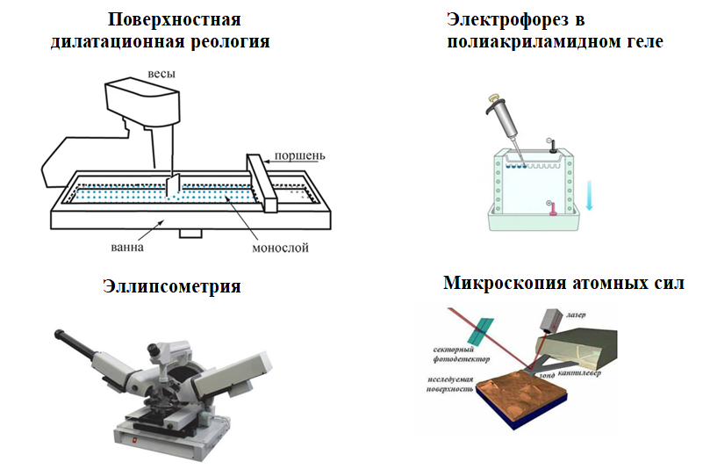
Рисунок 1 — Методы исследования.
Затем для некоторых из этих белков были синтезированы амилоидные фибриллы, и свойства их водных дисперсий сравнивались со свойствами растворов нативных белков. Кроме того, были проведены исследования адсорбционных и нанесенных слоев рекомбинантных белков, прежде всего, вицилина, полученных микробиологическим методом и отличающихся от обычно используемых изолятов растительных белков более высокой степенью чистоты.
Для анализа исследуемых изолятов использовался электрофорез в полиакриамидном геле. Результаты показали, что наряду с основным компонентом изоляты имеют примеси субъединиц другой молекулярной массы. При нагревании растворов этих белков в течение определенного времени, зависящем от структуры белка, и при рН, близком к 2, в растворе образуются амилоидные фибриллы, формы которых могут для исследуемых белков могут сильно различаться.
Кинетические зависимости поверхностного натяжения и динамической поверхностной упругости для растворов глобулина фасоли всегда монотонны и при приближении к равновесию поверхностная упругость достигает примерно 48 мН/м (Рисунок 2).
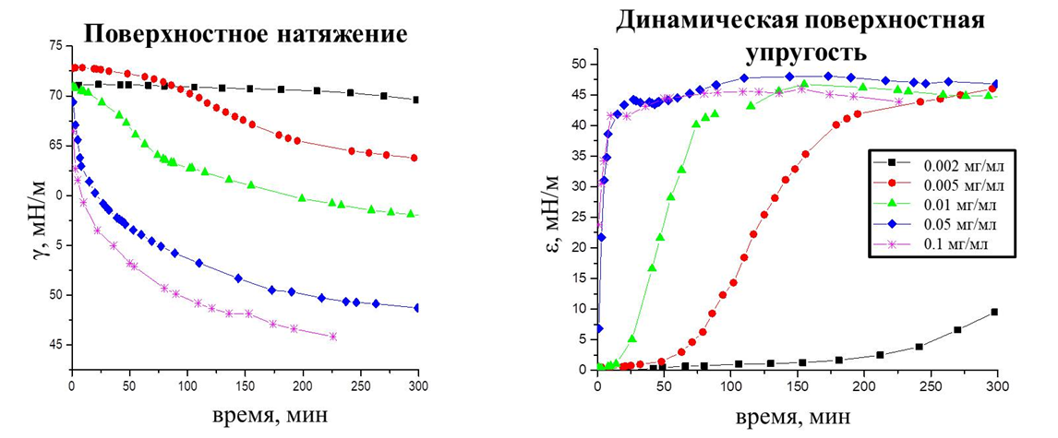
Рисунок 2 — Кинетические зависимости поверхностного натяжения и динамической поверхностной упругости для раствора глобулина фасоли
Если представить эти результаты в виде зависимости упругости от давления, то все данные ложатся на одну кривую за исключением самой высокой концентрации (Рисунок 3). Качественно такие же результаты получаются для растворов глобулина овса и глобулина бобов мунг.
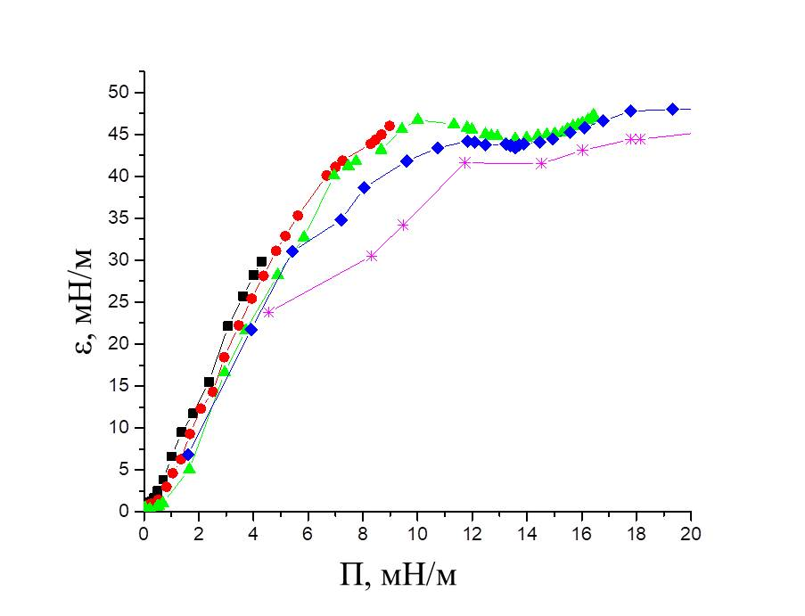
Рисунок 3 — Зависимости действительной части динамической поверхностной упругости растворов глобулина фасоли от поверхностного давления
(обозначения представлены на рисунке 2)
Некоторые различия возникают только в скорости адсорбции и стационарных значениях поверхностных свойств. Для растворов глобулина нута кинетические зависимости поверхностной упругости, в отличие от других исследованных растительных белков, оказываются немонотонными (Рисунок 4). Эта особенность кинетической кривой может быть связана с образованием неустойчивых поверхностных агрегатов или с наличием гибких белковых цепей, приводящих к образованию петель и хвостов в дальней области поверхностного слоя. Последняя ситуация представляется более вероятной, но более точное выяснение причин появления локальных экстремумов на кинетической зависимости динамической поверхностной упругости требует еще дополнительного исследования.
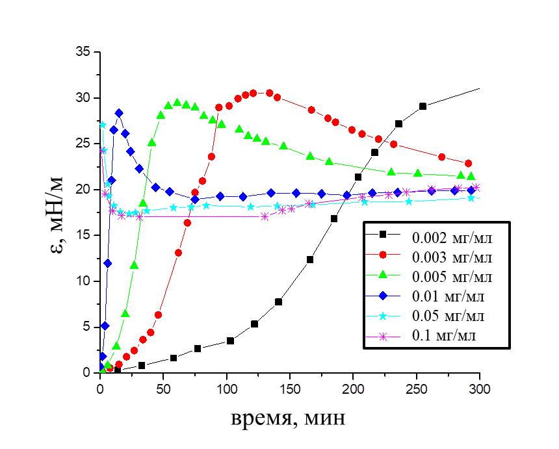
Рисунок 4 — Кинетические зависимости динамической поверхностной упругости для растворов глобулина нута
При переходе к водным дисперсиям амилоидных фибрилл поверхностная динамическая упругость для большинства систем заметно увеличивается. При этом для фибрилл глобулина фасоли оказывается, что изменения поверхностных свойств дисперсии длинных фибрилл с длиной контура больше 1 мм происходят намного быстрее, чем в случае раствора маленьких глобул белка. Было показано, что этот эффект связан с сильным влиянием низкомолекулярных пептидов, образующихся при получении фибрилл. Очистка дисперсии центрифугированием и последующим растворением осадка, действительно, приводит к резкому уменьшению скорости изменения поверхностных свойств дисперсии фибрилл. Однако независимо от степени очистки стационарная поверхностная упругость оказывается выше поверхностной упругости раствора нативного белка, примерно на 7 мН/м. Обнаруженное различие между поверхностными свойствами растворов нативного белка и дисперсиями фибрилл при одинаковых весовых концентрация белка еще усиливается для систем, содержащих глобулин овса или глобулин бобов нут, и может достигать 30 мН/м. Важно отметить, что зависимости динамической поверхностной упругости от поверхностного давления также заметно различаются для растворов нативного белка и для дисперсий фибрилл. Эти результаты указывают на различия в структуре адсорбционного слоя в исследованных системах. Можно предположить, что при адсорбции фибрилл в поверхностном слое образуется сетка нитевидных агрегатов. Эту сетку удается обнаружить методом атомно-силовой микроскопии после переноса адсорбционного слоя с водной поверхности на поверхность слюды методом Ленгмюра-Шефера. При этом на АСМ-изображениях возникают отдельные лентообразные агрегаты на фоне более бледной сетки фибрилл глобулина овса (Рисунок 5).
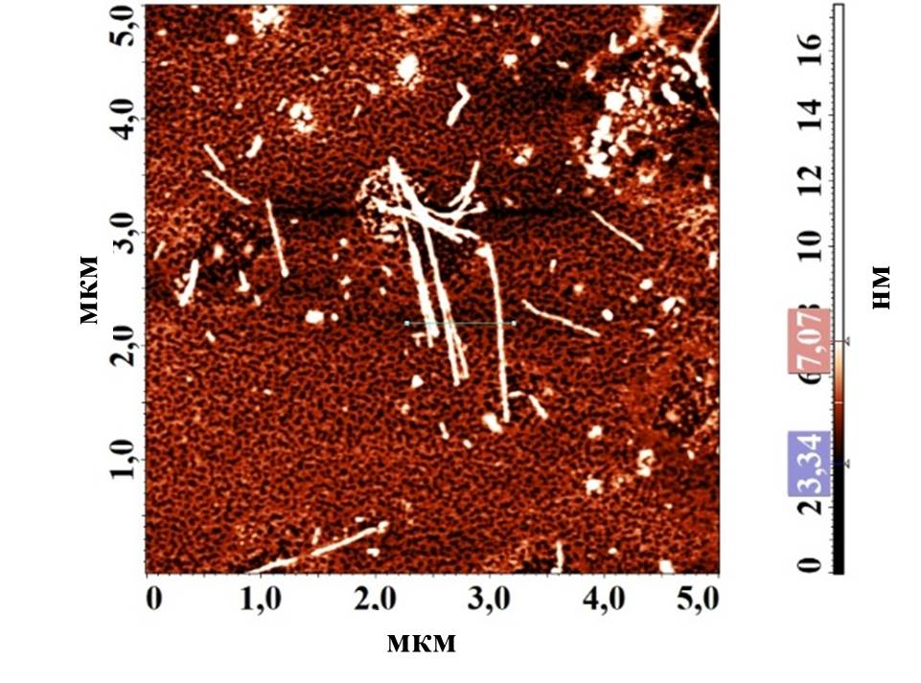
Рисунок 5 — АСМ-изображение слоя фибрилл глобулина овса

1.3 Влияние морфологии фибрилл на поверхностные свойства
Одним из ключевых факторов, определяющим поверхностную активность фибрилл, оказывается их форма. Исследование дисперсий коротких вьющихся фибрилл овальбумина (ОВА) позволило установить, что такие фибриллы демонстрируют аномально низкую поверхностную упругость, в отличие от длинных и жестких фибрилл других белков. Это открытие показало, что не все фибриллы автоматически улучшают поверхностные свойства, и их морфология является критическим параметром. Другим важным фактором, определяющим поверхностные реологические свойства, оказалось формирование межмолекулярных связей в адсорбционной пленке белка под действием сильного денатурирующего агента.
Возникает вопрос, всегда ли динамическая поверхностная упругость водной дисперсии фибрилл превосходит эту величину для растворов соответствующего нативного белка? Для выяснения этого вопроса было проведено исследование для водных дисперсий вьющихся коротких фибрилл овальбумина (ОВА). Полученные результаты позволили установить связь между формой фибрилл и динамическими поверхностными свойствами их дисперсий. Оказалось, что динамическая поверхностная упругость дисперсий ОВА ниже, чем в случае растворов нативных белков, в отличие от результатов для дисперсий длинных и более жестких фибрилл других белков. Короткие вьющиеся фибриллы ОВА образуют на поверхности воды непрерывный рыхлый адсорбционный слой, состоящий как из скоплений фибрилл разного размера, так и из отдельных фибрилл (Рисунок 6).
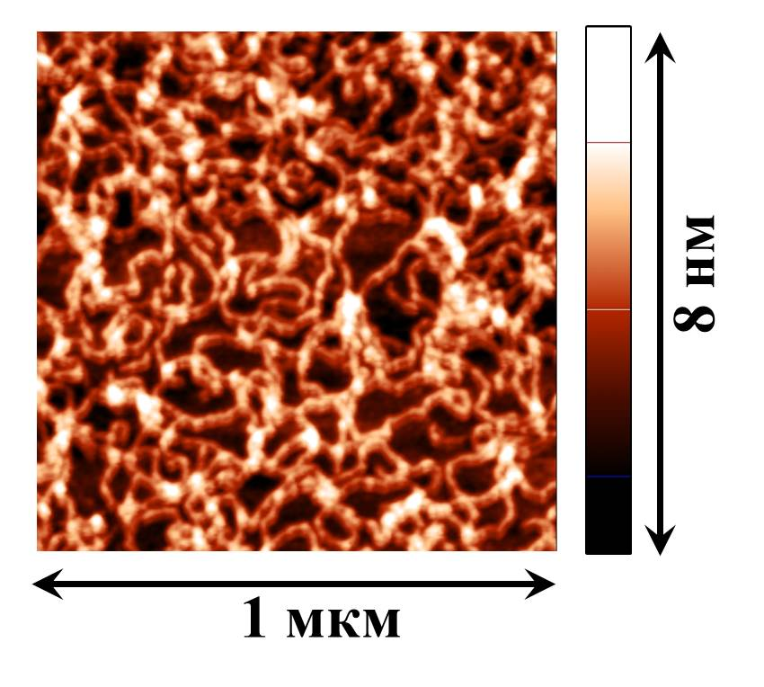
Рисунок 6 — АСМ-изображение фибрилл овальбумина
В этом случае примеси полипептидов, образующиеся в результате гидролиза белка при синтезе фибрилл, не могут быть полностью удалены путем только однократной очистки дисперсии фибрилл. Кроме того, центрифугирование и последующее редиспергирование приводят к разрушению крупных фибрилл ОВА с высокой персистентной длиной и длиной контура, первоначально возникающих в процессе синтеза. После двукратной очистки на кинетических зависимостях поверхностных свойств появляется значительный индукционный период, после которого свойства меняются медленнее, чем в случае дисперсии однократно очищенных фибрилл и растворов нативного белка вследствие увеличения среднего размера кинетических единиц в системе. Таким образом была обнаружена система с поверхностными свойствами, отличными от свойств дисперсий фибрилл большинства белков.
В ходе выполнения проекта было также обнаружено, что для растворов белков с прочными дисульфидными мостиками между различными аминокислотными остатками (лизоцим) удается получить высокую динамическую поверхностную упругость, вплоть до 250 мН/м, если в раствор добавляется восстанавливающий агент (дитиотрейтол) и одновременно температура раствора повышается до ~ 90⁰С. В этом случае внутримолекулярные дисульфидные связи у адсорбированных молекул сначала разрушаются, а затем при понижении температуры снова возникают, но уже между разными молекулами, приводя к образованию жесткой адсорбционной пленки на межфазной границе.

1.4 Динамические свойства адсорбционных и нанесенных слоев рекомбинантных белков
При формировании фибрилл при повышенных температурах кроме фибрилл образуются пептиды низкой молекулярной массы с высокой поверхностной активностью. Очистка дисперсии стандартными методами обычно не позволяет полностью избавиться от примесей. Поэтому для более детального определения механизма адсорбции определялись также динамические свойства рекомбинантных белков высокой степени чистоты. Для этих систем удалось построить обобщающие кинетические кривые («master curves»), представляющие индивидуальную характеристику белка, и выделить различные стадии процесса адсорбции.
Особый интерес представляют результаты для рекомбинантных белков, полученных микробиологическим способом и очищенных с помощью аффинной хроматографии: вицилина, основного запасного белка гороха, и двух его доменов купин-1.1 и купин-1.2. В отличие от изолятов белков рекомбинантным белкам на электрофореграмме соответствует строго одна полоса. Кинетические зависимости поверхностного давления для разных концентраций вицилина имеют различную форму. Однако если ввести нормализованное время τ = αt, где используемый коэффициент α, определяющий нормализованное время, зависит от концентрации, то все кривые сливаются в одну обобщающую кривую, «master curve» по терминологии, используемой в англоязычной литературе (Рисунок 7). Этот подход был предложен несколько лет назад группой авторов из Института Шарля Садрона в Страсбурге [43, 44]. Для произвольного механизма адсорбции он не имеет строгого обоснования и должен рассматриваться как эмпирический.
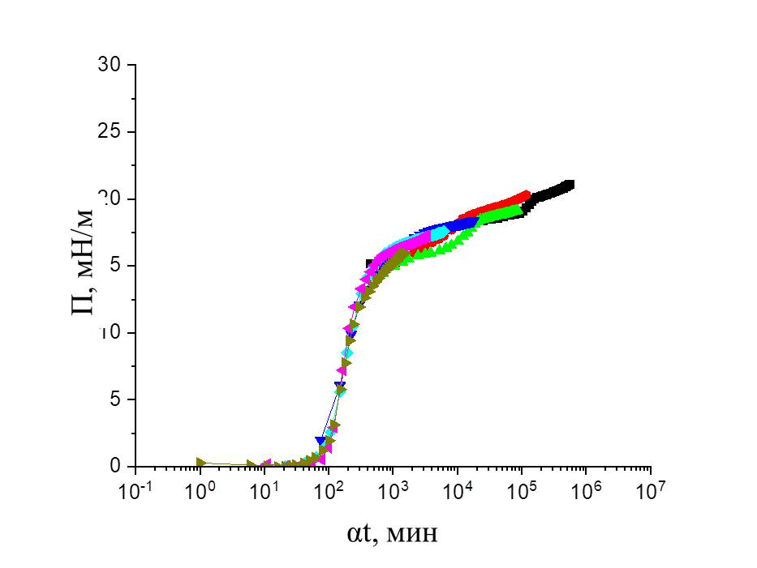
Рисунок 7 — Зависимость поверхностного давления от нормализованного времени (мастер – кривая) для растворов вицилина
Для начальных стадий адсорбции при диффузионном механизме адсорбции коэффициент α дается квадратичной зависимостью от концентрации. Если есть значительный адсорбционный барьер, то возникает линейная зависимость от концентрации. Однако в общем случае могут быть более сложные зависимости. Важно отметить, что обобщающая кривая представляет индивидуальную характеристику белка и для различных белков различна. К настоящему времени, кроме вицилина и купинов такие кривые были получены для глиадина, белка подсолнечника, белков сои, риса, бобов манг, и комплексов белка люпина с пектином. При малых поверхностных давлениях все зависимости похожи и наблюдается квадратичная зависимость фактора сдвига α от концентрации, указывая на диффузионнно-контролируемую адсорбцию, но при высоких поверхностных давлениях возникают значительные различия. В частности, есть различия между вицилином, купин-1.1 и купин-1.2, что указывает на различия в механизме адсорбции и в межмолекулярных взаимодействиях в поверхностном слое.
Еще одна master curve возникает, если поверхностную упругость откладывать как функцию поверхностного давления. В качестве примера на рисунке 8 представлена такая зависимость для слоев купина-1.1, нанесенных из водного раствора и раствора в 10 М мочевине. Для большинства растворов белков в этом случае получается монотонная зависимость, но для рекомбинантных белков и белка нута эта зависимость имеет локальный максимум и последующий локальный минимум. Максимальные и минимальные значения упругости, поверхностное давление, соответствующее экстремумам, различаются для различных белков, и связаны с особенностями структуры адсорбционного слоя, но общую форму зависимости удается объяснить с помощью теории поверхностной вязкоупругости для водных систем, содержащих линейные гибкоцепные макромолекулы. Тем самым, экстремумы возникают, если в системе имеются более или менее свободные амфифильные макроцепи, частично переходящие в дальнюю область поверхностного слоя. Вопрос о применимости сделанных выводов к растворам белков животного происхождения в настоящее время пока остается открытым.
Таким образом, динамическая поверхностная упругость для дисперсий нано- и микроагрегатов белков, прежде всего амилоидных фибрилл, выше, чем для растворов нативных белков.
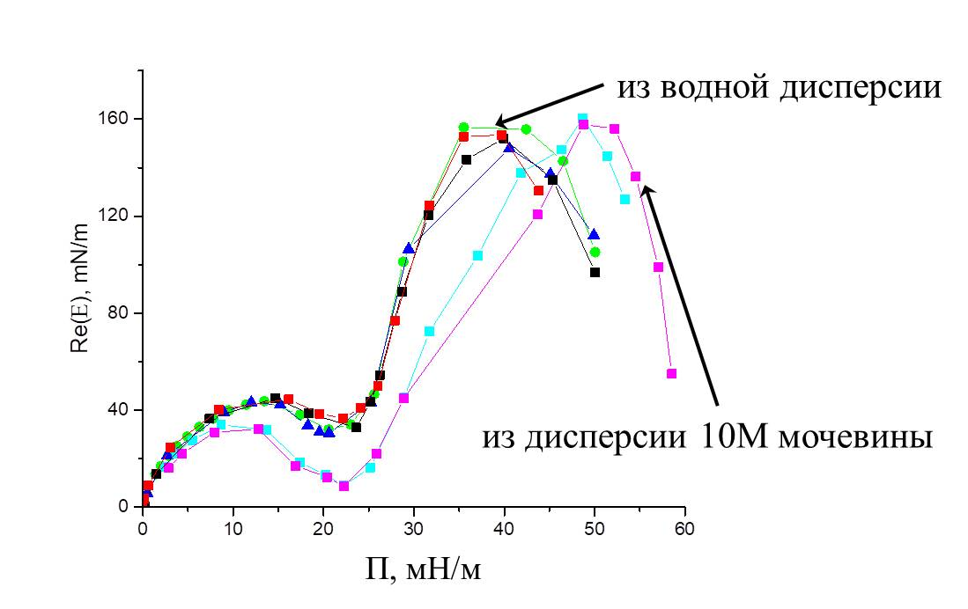
Рисунок 8 — Зависимости действительной части динамической поверхностной упругости от поверхностного давления для слоев купина-1.1, нанесенных из водного раствора и дисперсии в 10 М мочевине
Это означает, что фибриллы белков должны быть эффективными стабилизаторами пен и эмульсий, и, следовательно, и найдут применение в пищевой, фармацевтической и косметической отраслях промышленности. Кроме того, исследования водных систем, содержащих растительные белки, в первый год выполнения проекта позволили найти ряд интересных особенностей этих систем. Вопрос о возможной экстраполяции некоторых из этих результатов на системы, содержащие животные белки, в настоящее время пока остается открытым.

1.5 Создание и свойства смешанных систем «липид-фибриллы»
Для расширения возможностей практического применения и моделирования биологических процессов были созданы смешанные поверхностные слои из липидов и белковых фибрилл. Исследование позволило установить, что электростатические взаимодействия между компонентами резко усиливают адсорбцию фибрилл, приводя к формированию толстых полислоев. Это открытие имеет двойное значение: оно объясняет механизмы роста концентрации фибрилл у клеточных мембран и открывает путь к созданию высокоэффективных стабилизаторов пен и эмульсий для пищевой и косметической промышленности.
Важным результатом первого года выполнение проекта представляется создание многослойных пленок липидов и фибрилл глобулярных белков, как растительных, так и белков животного происхождения на водной поверхности. На первом этапе исследований определялось взаимодействие фибрилл бета-лактоглобулина (БЛГ) и липида, дипальмитоилфосфатидил глицерина (ДПФГ), в поверхностном слое. Эти результаты позволяют получить дополнительную информацию о процессах в клеточных мембранах, а с другой стороны, могут приводить к созданию биосовместимых материалов. Структура поверхностного слоя и способность макромолекул проникать в монослой липида зависят от электростатических взаимодействий между компонентами, поверхностной активности макромолекул и упаковки молекул в монослое липида. Заряженный монослой липида на межфазной границе уменьшает адсорбционный барьер для противоположно заряженных макромолекул и их агрегатов, приводя к увеличению скорости адсорбции и увеличению поверхностной концентрации агрегатов (фибрилл). Отметим, что взаимодействия между молекулами липида и фибриллами у поверхности клеток приводит к росту локальной концентрации агрегатов в этой области. С другой стороны, образование относительно толстых полислоев на межфазной границе может быть использовано с целью стабилизации пен и эмульсий. Дилатационная поверхностная упругость водных дисперсий фибрилл БЛГ оказалась выше соответствующих значений для растворов нативного БЛГ. Полученные результаты свидетельствуют о сильном влиянии монослоя липида на адсорбцию противоположно заряженных молекул белка и фибриллярных агрегатов. Даже в случае молекул хлорида полидиаллилдиметиламмония, не обладающих поверхностной активностью, их адсорбция резко увеличивается, если на поверхности присутствует противоположно заряженный монослой липида. В то же время взаимодействие амфифильных глобул БЛГ с монослоем липида не может быть сведено только к электростатическому взаимодействию. Проникновение молекул БЛГ в монослой липида возможно только когда поверхностное давление меньше, чем давление самопроизвольно адсорбированных молекул белка на водной поверхности. При этом взаимодействие между молекулами белка и липида может приводить к изменению третичной структуры белка. Если молекулы БЛГ и фибриллы БЛГ противоположно заряжены по отношению к монослою липида на поверхности раствора белка или дисперсии фибрилл, адсорбционный барьер сильно уменьшается, и скорость адсорбции молекул белка или их фибрилл резко увеличивается. Одновременно поверхностная концентрация фибрилл и толщина адсорбционного слоя сильно увеличиваются при приближении к равновесию (Рисунок 9). Этот эффект позволяет объяснить, например, рост концентрации фибрилл у поверхности клеточных мембран.
Подобные эффекты были обнаружены также в случае адсорбции фибрилл растительного белка на водной поверхности с монослоем липида. Полученные результаты показывают, что скорость адсорбции фибрилл глобулина овса без очистки дисперсии близка к скорости адсорбции молекул нативного белка.
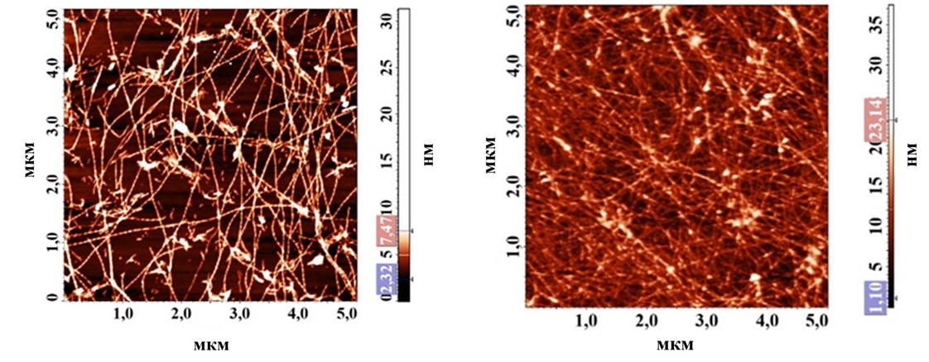
Рисунок 9 — АСМ-изображение фибрилл слоя бета-лактоглобулина в системе с нанесенным монослоем липида (правый рисунок) и без монослоя (левый рисунок)
Нанесение монослоя липида на поверхность ускоряет адсорбцию фибрилл. В результате поверхностное натяжение дисперсии фибрилл в системе с монослоем липида достигает стационарных значений за более короткое время, чем в случае растворов без монослоя. Поскольку заряд фибрилл имеет такой же знак, как заряд нативного белка, можно предположить, что ускорение адсорбции фибрилл также происходит из-за уменьшения электростатического адсорбционного барьера в присутствии противоположно заряженного монослоя липида. Более того, как и в случае растворов нативного глобулина овса, стационарные значения поверхностного натяжения дисперсии фибрилл в присутствии монослоя липида ниже соответствующих значений для дисперсии без монослоя.
В то время как действительная часть динамической поверхностной упругости была меньше 30 мН/м для смешанного монослоя нативного белка и липида в области высоких поверхностных давлений, более высокие значения поверхностной упругости наблюдались для дисперсии фибрилл при близких условиях. Следовательно, упругость адсорбционного слоя фибрилл оказывается больше, чем в случае слоя нативного белка при тех же весовых концентрациях нативного белка и фибрилл. Более того, увеличение поверхностной упругости при высоких поверхностных давлениях, превосходящих 20 мН/м, для смешанного адсорбционного слоя фибрилл и липида согласуется с соответствующим увеличением эллипсометрического угла дельта (Рисунок 10).
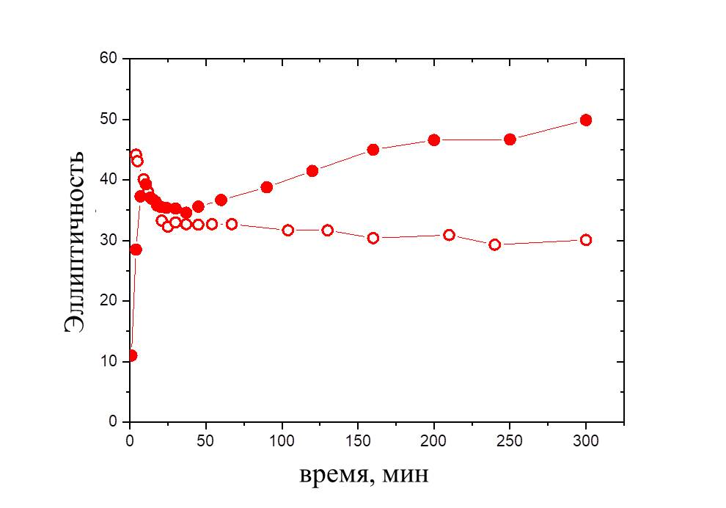
Рисунок 10 — Кинетические зависимости динамической поверхностной упругости дисперсии фибрилл глобулина овса (закрашенные круги) и нативного белка в системе с монослоем липида
В этом случае образование толстого и плотного слоя фибрилл у межфазной границы также может быть использовано для эффективной стабилизации жидкофазных дисперсных систем. Так, например, смешанный слой молекул липида и фибрилл может обеспечить значительный стерический барьер для коалесценции капель и пузырьков. Это означает, что. комплексы липидов и фибрилл растительных белков могут заменить соответствующие композиции, содержащие животные белки, в пищевой, фармацевтической и косметической отраслях промышленности.

Краткое заключение по разделу 1
Белки широко используются в различных отраслях промышленности, но традиционно применяемые животные белки обладают существенными недостатками – относительно высокой стоимостью и негативным воздействием на окружающую среду при их производстве. В связи с этим актуальной задачей устойчивого развития является поиск альтернативных решений, в частности, замена животных белков на растительные. Однако растительные белки имеют серьезные ограничения для промышленного применения – они демонстрируют худшие функциональные свойства, в частности, низкую поверхностную активность и плохую растворимость в воде.
Перспективным направлением решения этой проблемы является формирование нано- и микроагрегатов растительных белков, в частности, амилоидных фибрилл, изучавшихся ранее в связи их образованием в человеческом теле при нейродегенеративных заболеваниях. Проведенные комплексные исследования убедительно показали, что такие фибриллярные агрегаты обладают значительно более высокой динамической поверхностной упругостью по сравнению с растворами нативных белков. Наибольший эффект наблюдается для дисперсий фибрилл, полученных на основе глобулина фасоли, глобулина овса и глобулина бобов нут, у которых стационарная поверхностная упругость дисперсий фибрилл может превосходить упругость растворов нативного белка на величину от 7 до 30 мН/м.
Критически важным фактором, определяющим функциональные свойства агрегатов белков, оказалась морфология фибрилл. Длинные и жесткие фибриллы, подобные полученным из глобулина фасоли, демонстрируют резкое увеличение поверхностной активности их дисперсий, в то время как дисперсии коротких и вьющиеся фибрилл овальбумина показывают аномально низкую поверхностную упругость, даже ниже значений для растворов нативного белка. Это наблюдение подчеркивает важность контроля морфологических характеристик при создании фибриллярных структур.
Особый интерес представляют исследования взаимодействия фибрилл с липидами. Было установлено, что противоположно заряженный липидный монослой на поверхности воды резко усиливает адсорбцию фибрилл, что было продемонстрировано на примере фибрилл бета-лактоглобулина и растительных белков. Этот эффект приводит к формированию толстых и плотных полислоев, которые создают эффективный стерический барьер при столкновении флюидных дисперсных частиц.
Практическая значимость этих результатов состоит в следующем. Во-первых, открываются возможности для прямого замещения животных белков на модифицированные растительные белки и их агрегаты в пищевой, фармацевтической и косметической промышленностях. Во-вторых, комплексы липидов с фибриллами растительных белков представляют интерес для разработки новых биосовместимых материалов. В-третьих, обнаруженные эффекты открывают новые возможности для создания относительно дешевых биодеградируемых пластмасс.
Таким образом, модифицированные растительные белки, в частности их фибриллярные агрегаты, представляют собой многообещающую альтернативу животным белкам. Наиболее перспективными для практического применения представляются фибриллы глобулина фасоли и глобулина овса, водные дисперсии которых демонстрируют оптимальные поверхностные свойства и могут быть использованы для создания стабильных дисперсных систем и новых функциональных материалов, соответствующих принципам устойчивого развития.

2 Управление параметрами наночастиц для получения материалов с заданными свойствами
Установление корреляции между параметрами неорганических наночастиц и свойствами композитных материалов требует разработки методов направленного контроля их морфологии. Ключевыми управляемыми параметрами являются размер, форма и дисперсность наночастиц. Размер частиц определяет величину удельной поверхности, что напрямую влияет на поверхностную энергию и сорбционные свойства. Форма (сферическая, кубическая, стержневидная, пластинчатая) определяет кристаллографию поверхностных плоскостей, что оказывает влияние на каталитическую и сорбционную активность, а также иные свойства, связанные с поверхностью. Методы синтеза, позволяющие регулировать эти параметры, должны обеспечивать воспроизводимость и быть рентабельными для потенциального масштабирования.
Эмпирический подбор условий синтеза недостаточен для точного контроля морфологии; необходимо понимание механизмов нуклеации и роста наночастиц. Формирование наночастиц в растворе может идти принципиально разными путями. Два ключевых механизма — термодинамическое созревание по Оствальду и кинетическое ориентированное присоединение (ОП) — определяют их конечный размер и структуру.
Механизм роста по Оствальду, также известный как процесс созревания, является классическим и термодинамически обусловленным. Его движущая сила заключается в разнице поверхностной энергии между мелкими и крупными частицами. Мелкие частицы, обладая большой кривизной поверхности, имеют более высокую растворимость. Это приводит к тому, что атомы или ионы с их поверхности легче переходят в раствор. Затем, благодаря диффузии, этот растворенный материал переносится и осаждается на поверхности более крупных частиц, где растворимость ниже. В результате этого процесса одни частицы, мелкие, постепенно растворяются и исчезают, а другие, крупные, растут. Общее количество частиц в системе уменьшается, а их средний размер увеличивается со временем. Этот механизм обычно приводит к образованию изотропных, часто сферических частиц, и его скорость сильно зависит от температуры и времени.
В отличие от этого, механизм ориентированного присоединения является кинетически контролируемым процессом, в котором целые нанокристаллы выступают в роли строительных блоков. Отдельные, уже сформированные первичные наночастицы диффундируют в коллоидном растворе и сталкиваются друг с другом. Если их кристаллографические ориентации совпадают определенным образом, между ними возникают силы притяжения, что приводит к самопроизвольному удалению слоя растворителя с поверхности контакта и образованию прочных связей. Таким образом, две или более частицы объединяются в одну более крупную. Важной особенностью этого механизма является то, что на начальном этапе в месте сращивания часто остаются дефекты структуры, которые могут «залечиваться» со временем. Этот путь роста позволяет очень быстро увеличивать размер частиц и часто приводит к образованию анизотропных структур, таких как наностержни или сложные иерархические суперструктуры. Ключевым фактором управления здесь является поверхностная химия частиц. Как показывают прошлые и нынешние работы группы, кинетические особенности и направленность процесса контролируются параметрами синтеза — pH, температурой, длительностью выдерживания, а также природой и концентрацией регуляторов, которые модулируют электростатические и стерические барьеры между частицами.
Ориентированное присоединение — перспективный метод точного контроля формы и структуры наночастиц, но его широкое применение сдерживается фундаментальной проблемой: процесс крайне чувствителен к конкретным условиям синтеза. Существующие подходы к его изучению фрагментированы: протоколы, работающие для одних материалов, часто не применимы к другим. Это приводит к необходимости каждый раз заново проводить трудоемкую экспериментальную настройку «с нуля» для каждого нового типа частиц. Сложившуюся ситуацию можно преодолеть только путем разработки новых, универсальных подходов к исследованию самого механизма. Вместо накопления разрозненных данных для каждого отдельного образца необходимы стандартизированные методики, которые позволят выявить общие закономерности. Ключевые задачи здесь — внедрение методов наблюдения за процессом в реальном времени и прогнозирование результатов на основе моделей, учитывающих как кристаллическую структуру, так и химию поверхности. Такой системный подход позволит перейти от интуитивного подбора параметров к целенаправленному конструированию наночастиц для самых разных классов материалов. Работы отчетного года были посвящены решению именно этой задачи на нескольких классах неорганических наночастиц.

2.1 Регулирование параметров наночастиц гидроксиапатита путем изменения физико-химических условий синтеза и влияние параметров наночастиц на их термические свойства
Для энергоэффективного производства биокерамики с заданными свойствами методом ориентированного присоединения были синтезированы наностержни гидроксиапатита с контролируемой морфологией. Исследование позволило установить, что состав реакционной среды (ионы Na⁺ или NH₄⁺) определяет механизм роста частиц и их термическую стабильность, что в конечном итоге предопределяет фазовый состав керамики после спекания. Это открытие имеет двойное значение: оно раскрывает фундаментальные механизмы роста наночастиц через квантово-химическое моделирование и открывает путь к целенаправленному созданию пористой биокерамики с регулируемым содержанием фосфатов кальция для костной инженерии и технологических применений.
Данное исследование посвящено синтезу наночастиц гидроксиапатита (ГАП) с различной морфологией, изучению механизма их роста через процесс ориентированного присоединения, анализу термических свойств и демонстрации возможности их использования для энергоэффективного производства керамики. Гидроксиапатит, являясь неорганическим компонентом костей и зубов, широко применяется в биомедицине, включая костную инженерию, доставку лекарств и стоматологию, а также в катализе и сенсорике. Однако его хрупкость и низкие механические свойства ограничивают применение в нагруженных конструкциях, что стимулирует поиск путей управления пористостью и фазовым составом для улучшения характеристик.
Синтез проводили в два этапа: сначала осаждением получали первичные структурные блоки (PSB) при использовании двух различных источников гидроксид-ионов — гидроксида аммония (серия A) и гидроксида натрия (серия S). На втором этапе суспензии PSB подвергали гидротермальной обработке при температурах 180, 240 и 260 °C с выдержкой 2 и 5 часов для инициирования процесса ориентированного присоединения — неклассического механизма роста кристаллов, при котором мелкие частицы объединяются в более крупные, сохраняя кристаллографическую ориентацию.
Полученные наночастицы охарактеризованы комплексом методов: РФА, ИК-Фурье спектроскопия, ПЭМ, БЭТ, ТГА/ДСК и высокотемпературный РФА. Все образцы представляли собой чистую фазу гидроксиапатита с игольчатой морфологией. Увеличение температуры и времени гидротермальной обработки приводило к росту размера частиц и повышению их кристалличности. Например, первичные блоки A_20 и S_20 имели размеры около 12×32 нм и 11×33 нм соответственно, а после обработки при 260 °C размеры достигали 30×130 нм для серии A и 40×190 нм для серии S. Наличие двух фракций частиц в большинстве образцов (Рисунок 11) после гидротермальной обработки указывает на сложный характер процесса ориентированного присоединения.

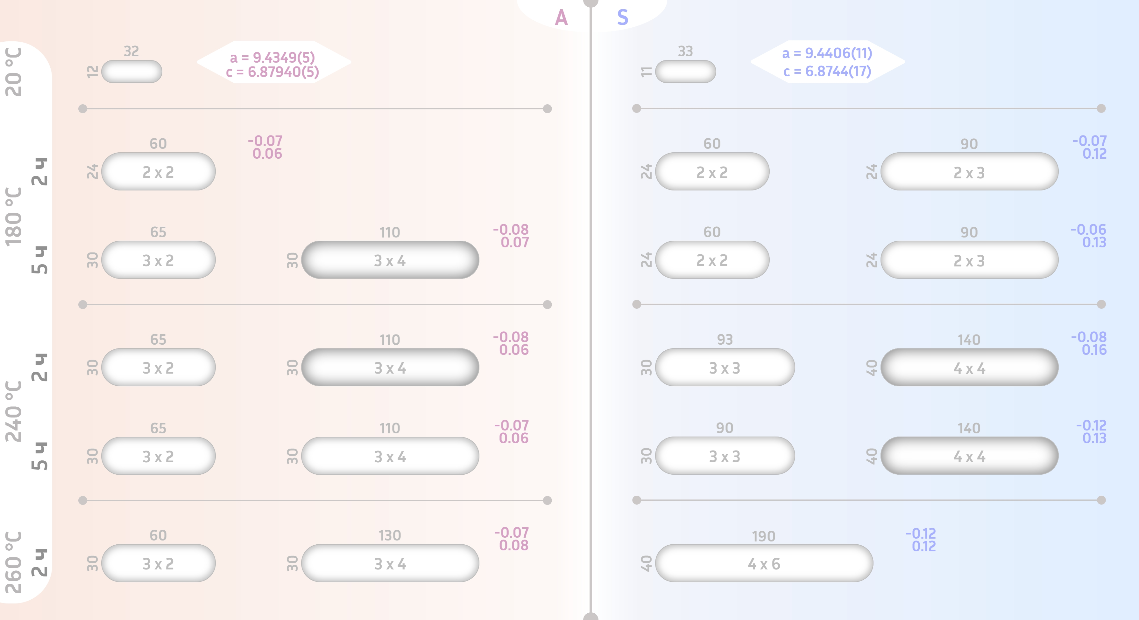
Рисунок 11 — Схематическое представление размеров наночастиц гидроксиапатита
Для понимания механизма роста и влияния состава реакционной среды проведены квантово-химические расчёты в рамках теории функционала плотности. Показано, что ионы в реакционной среде (NH₄⁺, Na⁺, OH–, NO₃–) (Рисунок 12) экранируют поверхность наночастиц, влияя на вероятность их ориентированного соединения. В серии A все типы ионов вносят вклад в экранирование, тогда как в серии S основную роль играют ионы натрия. Это приводит к различным путям роста: в серии A частицы сначала растут в длину, затем в толщину, а в серии S — наоборот. Это подтверждается изменениями параметров кристаллической решётки: в серии A линейно увеличивался параметр c, а в серии S — уменьшался параметр a.
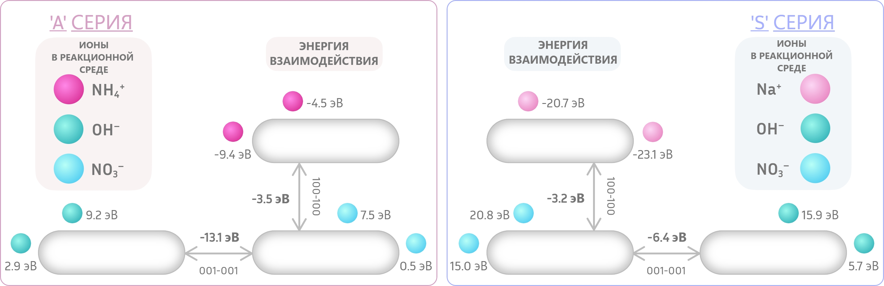
Рисунок 12 — Схематическое изображение рассчитанных энергий взаимодействия между наночастицами гидроксиапатита и ионами в реакционной среде
(на примере образцов A_20 и S_20)

Исследование термических свойств показало, что наночастицы после гидротермальной обработки обладают более высокой термической стабильностью по сравнению с образцами, полученными методом осаждением (Рисунок 13).
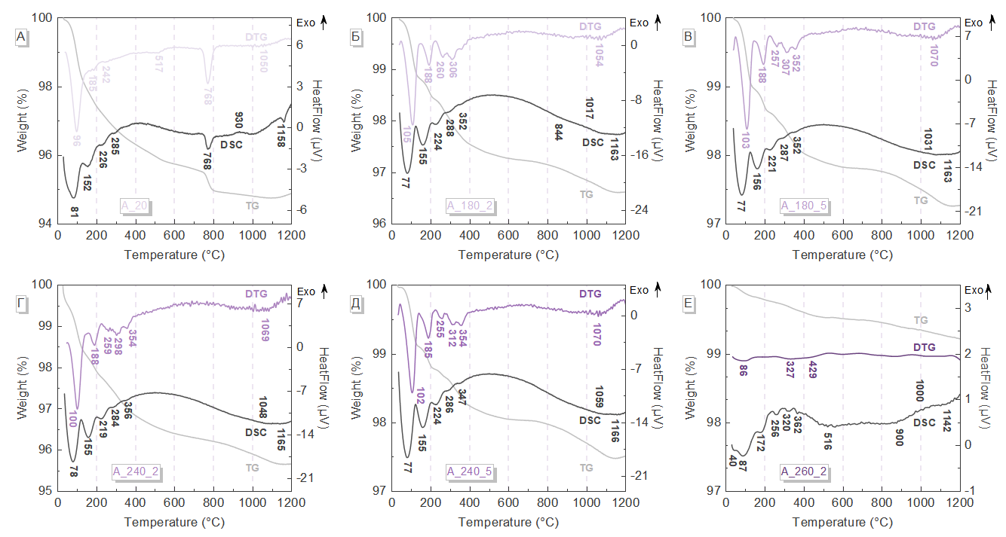
Рисунок 13 — Кривые ТГ, ДТГ и ДСК образцов серии А: (А) A_20; (Б) A_180_2; (В) A_180_5; (Г) A_240_2; (Д) A_240_5; (Е) A_260_2
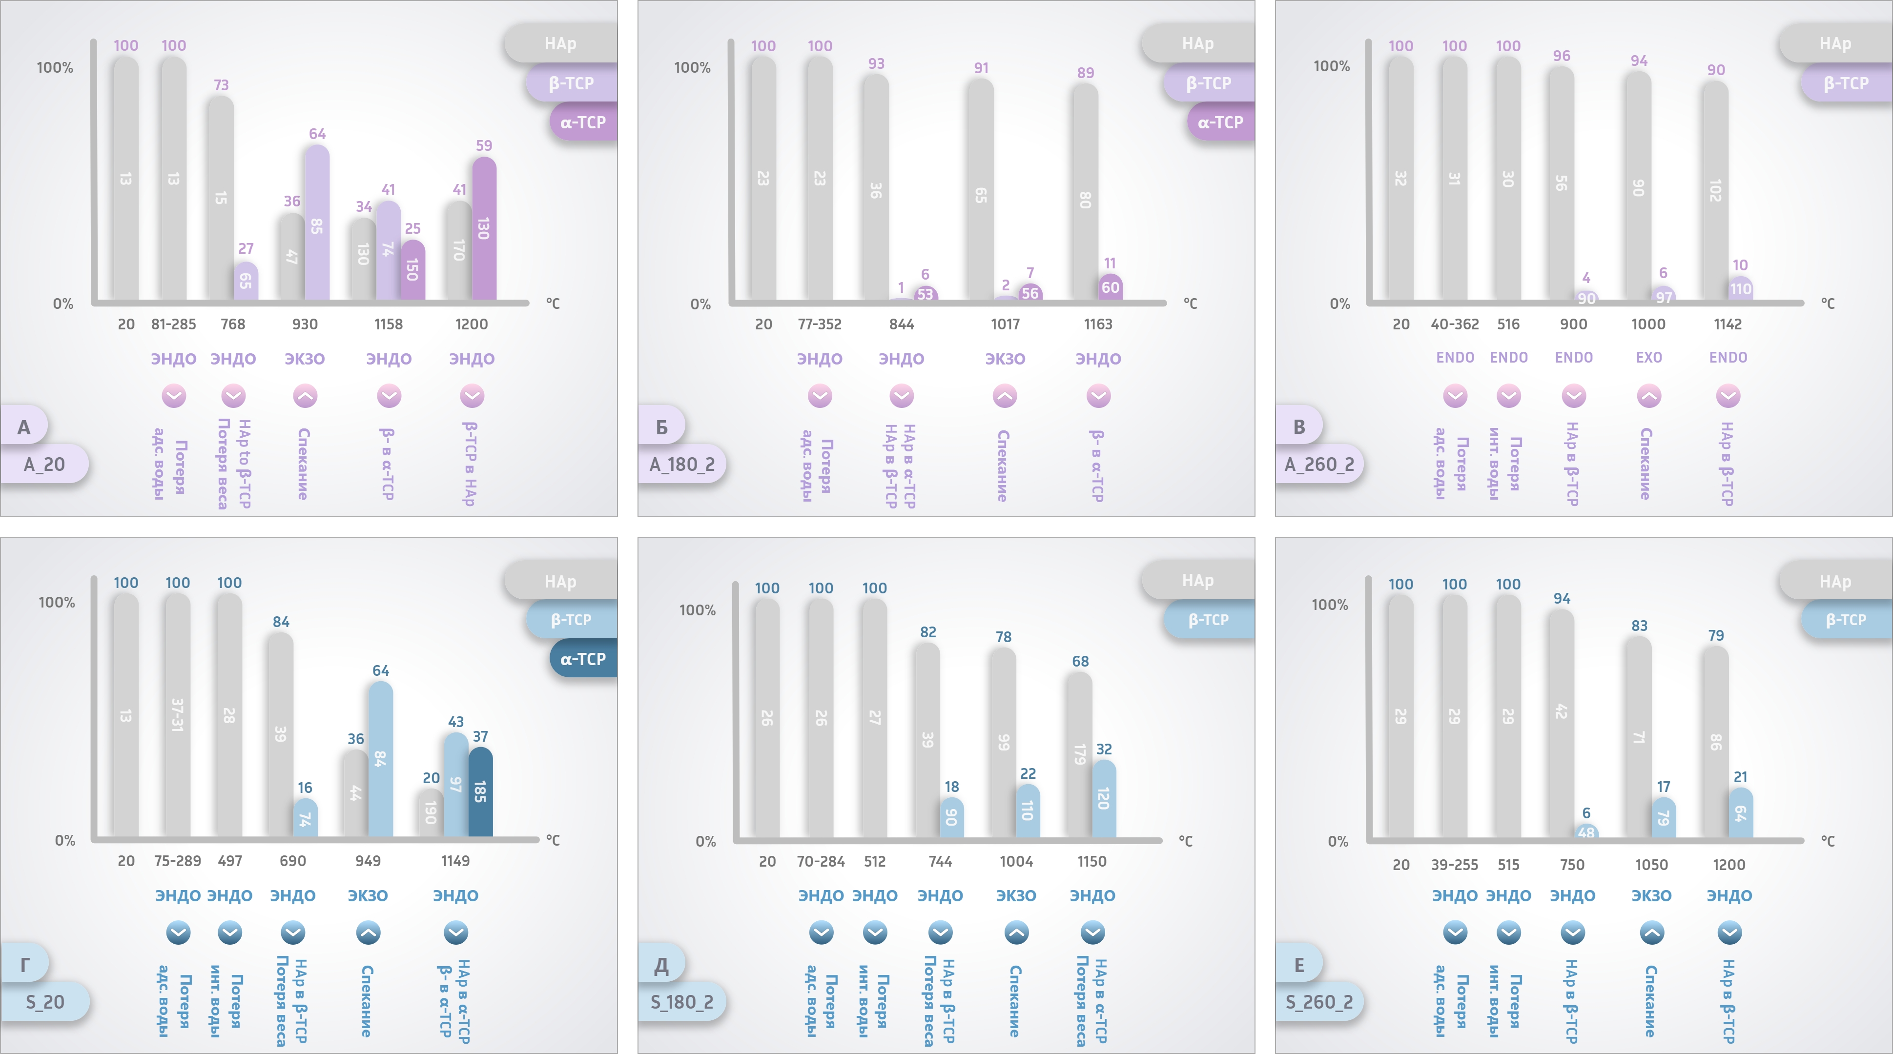
Рисунок 14 — Схематическое изображение процессов, протекающих при нагревании наночастиц гидроксиапатита (образцы серий А и S), основанное на данных ТГА/ДСК и ВТ-РФА

При нагреве до 1200 °C наблюдались фазовые превращения ГАП в β-трикальцийфосфат (β-TCP), а затем в α-TCP (Рисунок 14). Температуры превращений сдвигались в сторону более высоких значений с увеличением размера частиц и степени кристалличности. Важно, что для образцов А-серии фаза α-TCP появлялась уже при 844 °C, тогда как в серии S, за исключением первичных блоков, она не обнаруживалась. Это позволяет целенаправленно получать керамику с преобладающей фазой гидроксиапатита и регулируемым содержанием β-TCP и/или α-TCP, что важно для управления биологическими и механическими свойствами.
Для проверки применимости синтезированных наночастиц в керамике был проведён предварительный эксперимент по изготовлению пористой керамики методом «sponge replica technique» (Рисунок 15).
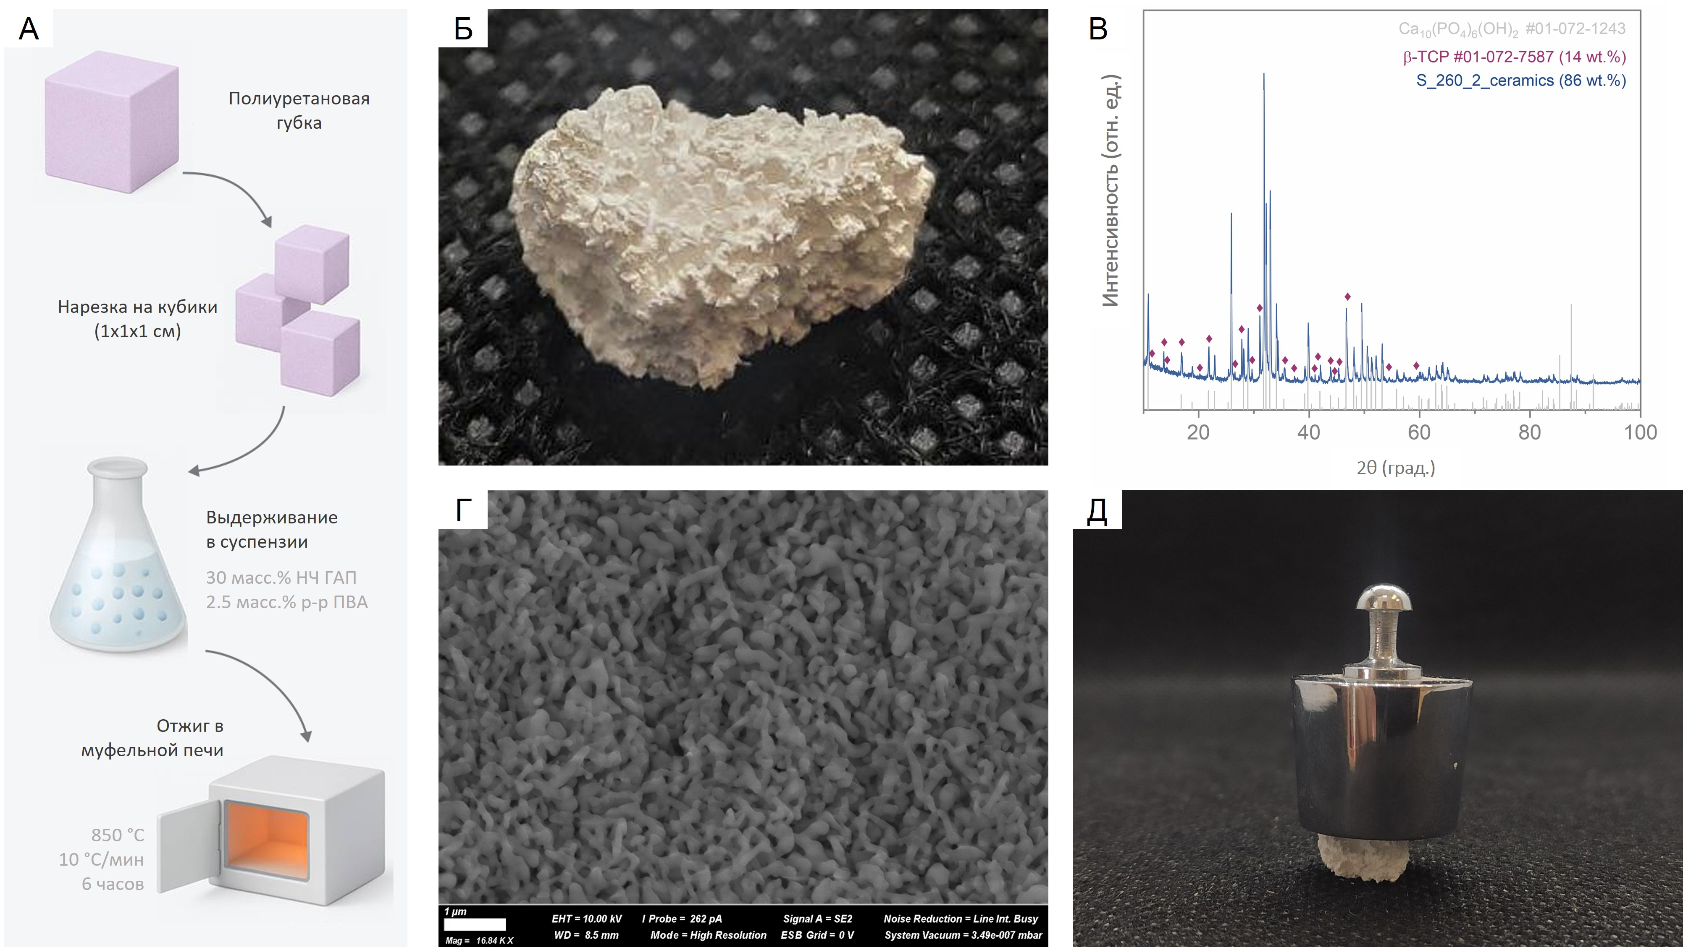
Рисунок 15 — схематическая иллюстрация получения керамики методом «sponge replica technique» (А); фотография пористой керамики (Б); рентгенограмма образца после спекания (В); СЭМ-микрофотография пористой керамики (Г); фотография пористой керамики с грузом (Д)
Образец S_260_2 спекали при 850 °C в течение 6 часов. Полученная керамика имела пористую структуру с размером зёрен около 130 нм и содержала преимущественно гидроксиапатит с небольшой долей β-TCP (около 14%). Предварительная оценка механической прочности показала, что образец выдерживал нагрузку в 100 г (Рисунок 15, Д). Этот результат подтвердил, что данные по термическому поведению наночастиц могут быть использованы для проектирования режимов получения керамики, а низкотемпературный синтез позволяет снизить энергозатраты.
В заключении работы подчёркивается, что разработанный подход позволяет не только контролировать размер и морфологию наночастиц гидроксиапатита путём управления параметрами синтеза и составом реакционной среды, но и предсказывать путь траекторию их роста с использованием квантово-химического моделирования. Установленные зависимости между условиями синтеза, морфологией, термическим поведением и фазовым составом открывают возможности для целенаправленного создания биокерамических материалов с заданными свойствами для медицинских и технологических применений.

2.2 Дополнительные подходы к регулированию параметров наночастиц гидроксиапатита и их использование как нанополнителей для мембран
Для создания экологически безопасных и высокоэффективных мембран был разработан композитный материал на основе полисульфона, модифицированного биосовместимыми наностержнями гидроксиапатита, морфология которых контролировалась при помощи механизма ориентированной агрегации. Исследование позволило установить, что размер и форма наполнителя, которые можно варьировать ионами-регуляторами, определяют морфологию селективного слоя мембраны, что напрямую влияет на её транспортные свойства. Это открытие имеет двойное значение: оно демонстрирует возможность замены токсичных пластификаторов на биосовместимый аналог и открывает путь к целенаправленному созданию ультрафильтрационных мембран с рекордной эффективностью задержания белка (>99,9%) для применений в биотехнологии и пищевой промышленности.
Данное исследование представляет собой разработку нового подхода к созданию композитных мембран на основе полисульфона, модифицированных неорганическими нанонаполнителями — наночастицами гидроксиапатита, которые выступают в роли экологически чистого пластификатора. В отличие от широко используемого полиэтиленгликоля 2000 (ПЭГ-2000), который потенциально токсичен и не поддается биологическому разложению, гидроксиапатит является биосовместимым, нетоксичным и химически стабильным материалом, что делает его перспективным для применений в биомедицине и пищевой промышленности. Ключевой особенностью работы является использование нетрадиционного механизма роста кристаллов — ориентированной агрегации, который позволяет контролировать размер и форму наночастиц. Этот процесс инициируется гидротермальной обработкой и заключается в объединении первичных структурных блоков вдоль кристаллографически совпадающих граней, что приводит к формированию более крупных монокристаллов стержневидной формы. Для управления ходом ОП в реакционную среду вводились неорганические ионы-регуляторы, такие как аммоний, калий, сульфат и хлорид, которые, адсорбируясь на определенных гранях кристаллов, блокировали их взаимодействие и тем самым влияли на конечные размеры и соотношение сторон наностержней.
Синтезированные наночастицы гидроксиапатита были охарактеризованы комплексом методов, включая РФА, определение размера и формы кристаллитов по методу WPPM, ИК-спектроскопию и ПЭМ. Для объяснения влияния ионов-регуляторов на процесс ориентированного присоединения были проведены квантово-химические расчеты, которые позволили оценить энергию взаимодействия между ионами и двумя наиболее выраженными гранями кристаллов гидроксиапатита (Рисунок 16).
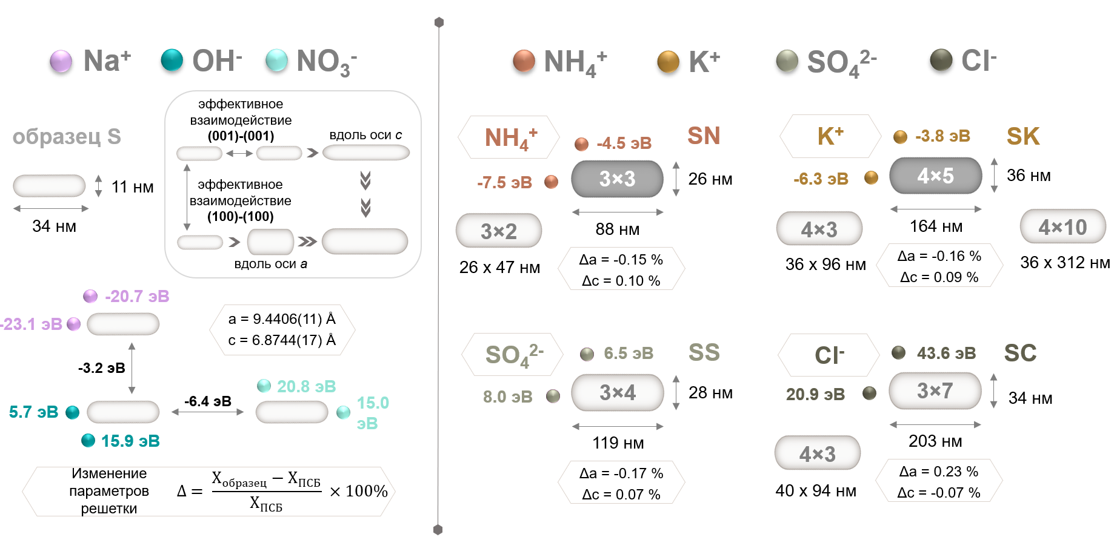
Рисунок 16 — Схематичное изображение механизма получения наностержней ГАП под влиянием ионов-регуляторов. Энергии взаимодействия ионов (соответствующие им цвета указаны в верхней части) с гранями (001) и (100) указаны в эВ
Было установлено, что природа иона определяет степень блокировки граней, что, в свою очередь, диктует направление и эффективность процесса коалесценции первичных блоков. Например, введение аммония способствовало образованию частиц с соотношением сторон 1:3, в то время как добавление сульфат-ионов приводило к получению однофракционного продукта из-за сильного ингибирования агрегации в обоих направлениях. Таким образом, продемонстрирована возможность целенаправленного управления морфологией нанонаполнителей.
На следующем этапе наночастицы гидроксиапатита с различными размерами и соотношением сторон были введены в матрицу полисульфона методом фазовой инверсии для получения композитных мембран. Структура и морфология полученных мембран были изучены с помощью РФА, ИК-Фурье спектроскопии, СЭМ (Рисунок 17) и АСМ (Рисунок 18).
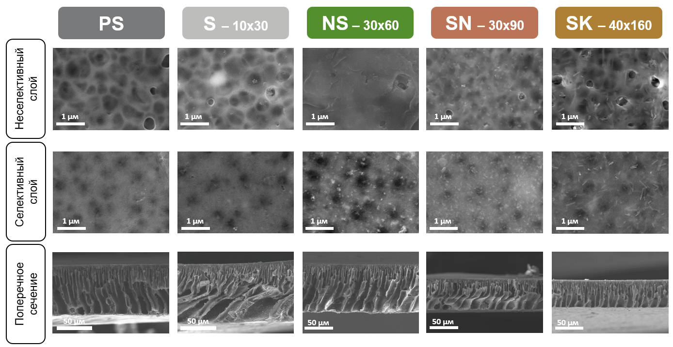
Рисунок 17 — Микрофотографии СЭМ мембраны сравнения и композитных мембран

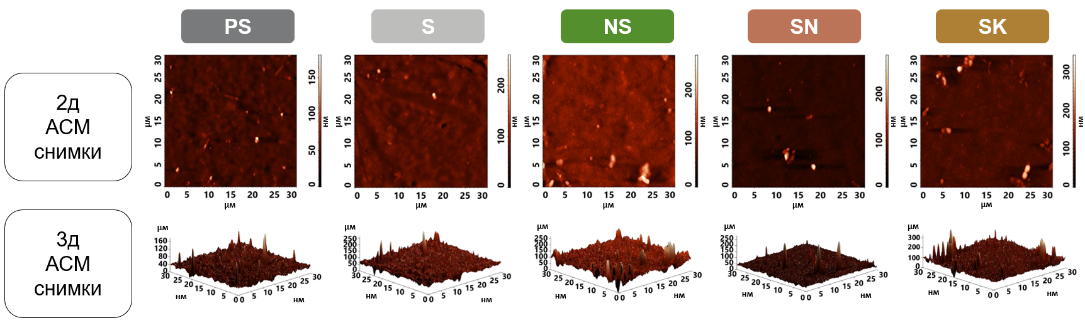
Рисунок 18 — 2д и 3д АСМ-изображения селективного слоя мембраны сравнения и композитных мембран
Было подтверждено успешное внедрение наполнителя в полимерную матрицу. Исследование показало, что размер наполнителя существенно влияет на морфологию мембран: более крупные частицы увеличивали шероховатость поверхности и способствовали переходу от агрегатов к индивидуальным наностержням, в то время как мембраны с самыми мелкими частицами демонстрировали образование нерегулярных и наклонных пор. При этом значительных изменений в смачиваемости (гидрофильности) мембран после модификации не наблюдалось, что указывает на то, что изменения транспортных свойств связаны в первую очередь с морфологией, а не с химией поверхности.
Оценка ультрафильтрационных характеристик проводилась на модельном растворе белка (бычий сывороточный альбумин, БСА) и воде при одновременном сравнении с контрольными мембранами из чистого полисульфона и полисульфона, пластифицированного ПЭГ-2000 (Рисунок 19). Было установлено, что все мембраны, модифицированные гидроксиапатитом, демонстрируют исключительно высокую эффективность задержания белка — более 99,9%. При этом было зафиксировано существенное увеличение потока чистой воды через композитные мембраны по сравнению с контрольными образцами, в то время как поток белкового раствора возрастал умеренно. Это указывает на усиленное удержание белка, что является желательным эффектом для задач очистки. Наилучшие транспортные свойства показали мембраны с наиболее крупными наполнителями, что связано с увеличенной шероховатостью их селективного слоя. Важным наблюдением стало снижение коэффициента восстановления потока после фильтрации белкового раствора у композитных мембран по сравнению с контрольными. Это объясняется сильной сорбцией молекул белка на поверхности гидроксиапатита, которая приводит к загрязнению мембраны и требует разработки оптимизированных протоколов отмывки для восстановления производительности.
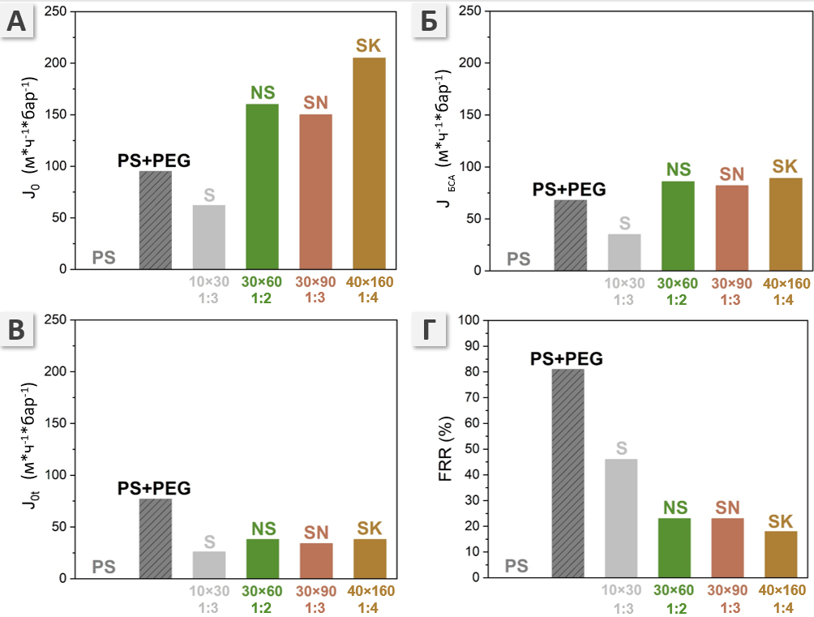
Рисунок 19 — Изучение транспортных характеристик композитных и контрольных мембран. J0 – исходный поток воды, JБСА – поток БСА, J0t – поток воды после пропускания БСА, FRR – эффективность восстановления потока воды после пропускания раствора БСА

Проведенная работа демонстрирует успешную стратегию создания высокоэффективных мембран для разделения белковых сред за счет контроля размеров и формы неорганического наполнителя через управление процессом ориентированного присоединения. Показано, что использование биосовместимого гидроксиапатита в качестве пластификатора позволяет не только отказаться от токсичных органических аналогов, но и достичь превосходных сепарационных характеристик, целенаправленно варьируя транспортные свойства мембраны. Основными перспективами работы являются оптимизация условий ультрафильтрации и методов очистки мембран для повышения их устойчивости к загрязнению и увеличения срока службы, что откроет путь к их практическому применению в биотехнологии, медицине и пищевой индустрии.

2.3 Слоистые двойные гидроксиды для фотодеградации красителей и сорбции токсичных металлов
Для создания эффективного материала для комплексной очистки сточных вод были синтезированы слоистые двойные гидроксиды (СДГ), допированные ионами меди и хрома. Исследование позволило установить, что допирование, в частности ионами Cr³⁺, создаёт активные центры, обеспечивающие одновременное протекание сорбции ионов тяжёлых металлов и фотокаталитического разложения красителей под видимым светом. Это открытие имеет двойное значение: оно раскрывает новые закономерности в соотношении «структура-свойства» для СДГ и открывает путь к созданию дешёвых и легко регенерируемых материалов для решения задач экологической безопасности.
Данное исследование было посвящено разработке многофункционального материала для очистки воды на основе слоистых двойных гидроксидов магния и алюминия, допированных ионами Cu²⁺ или Cr³⁺. Синтез материалов проводился простым и быстрым методом соосаждения из водных растворов нитратов алюминия, магния, меди и хрома при pH 12 гидроксидом натрия и старением суспензии при 60°C в течение часа (Рисунок 20, А). Полученный осадок промывали и сушили при 75°C. Было получено три образца: недопированый MgAl, образец CuMgAl, где 10 мол.% Mg²⁺ были замещены на Cu²⁺, и образец CrMgAl, где 10 мол.% Al³⁺ были замещены на Cr³⁺. Все образцы представляют собой наночастицы с пластинчатой морфологией, соответствующие фазе Mg₂Al(OH)₇ без примесей (Рисунок 20, Б–В).
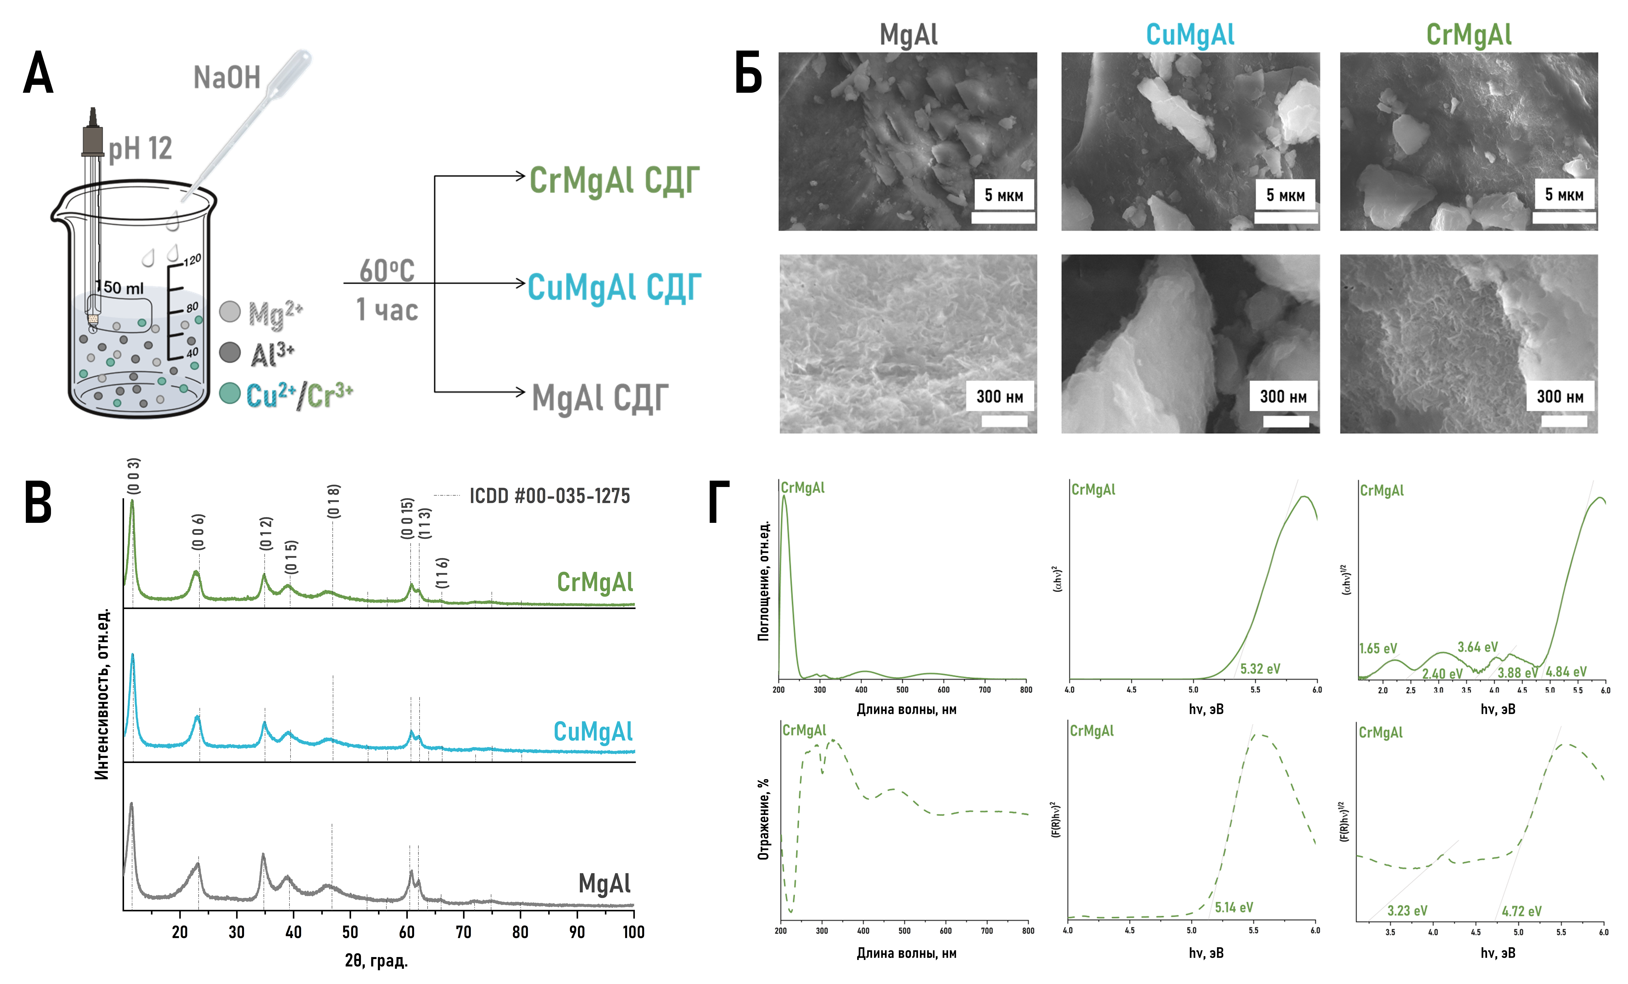
Рисунок 20 — Схема синтеза частиц СДГ (А); микрофотографии СЭМ (Б) и дифрактограммы порошковой рентгеновской дифракции (В) исследуемых образцов; спектры поглощения и отражения, с соответствующими графиками Тауца и Кубелки-Мунка для прямых и непрямых переходов для образца CrMgAl (Г)
Допирование ионами меди и хрома привело к небольшому увеличению межслоевого расстояния в структуре СДГ из-за большего ионного радиуса Cu²⁺ (0.73 Å) по сравнению с Mg²⁺ (0.72 Å) и Cr³⁺ (0.63 Å) по сравнению с Al³⁺ (0.52 Å). Допирование также привело к появлению дополнительных электронных переходов в видимой области спектра (Рисунок 20, Г), что позволило активировать фотокаталитическую деградацию красителей под видимым светом от недорогой светодиодной лампы. Методом РФЭС было подтверждено успешное внедрение допантов и показано наличие кислородных вакансий, которые также обеспечивают эффективное взаимодействие фотокатализаторов с видимым светом. У образца CrMgAl было зафиксировано немного большее значение удельной поверхности (14 м²/г) по сравнению с другими образцами (12 м²/г).
Было показано, что все полученные образцы демонстрируют высокую эффективность сорбции ионов токсичных металлов (Рисунок 21, А), таких как Cu²⁺ и Pb²⁺, в мягких условиях (pH 6, комнатная температура). Наибольшая сорбционная активность наблюдалась для недопированного образца MgAl: 75% для Cu²⁺ и 50% для Pb²⁺. Механизм сорбции различен: ионы Cu²⁺ преимущественно встраиваются в слои СДГ за счет изоморфного замещения, в то время как Pb²⁺ образует хорошо кристаллизованную фазу Pb₃(CO₃)₂(OH)₂ с анионами из межслоевого пространства.
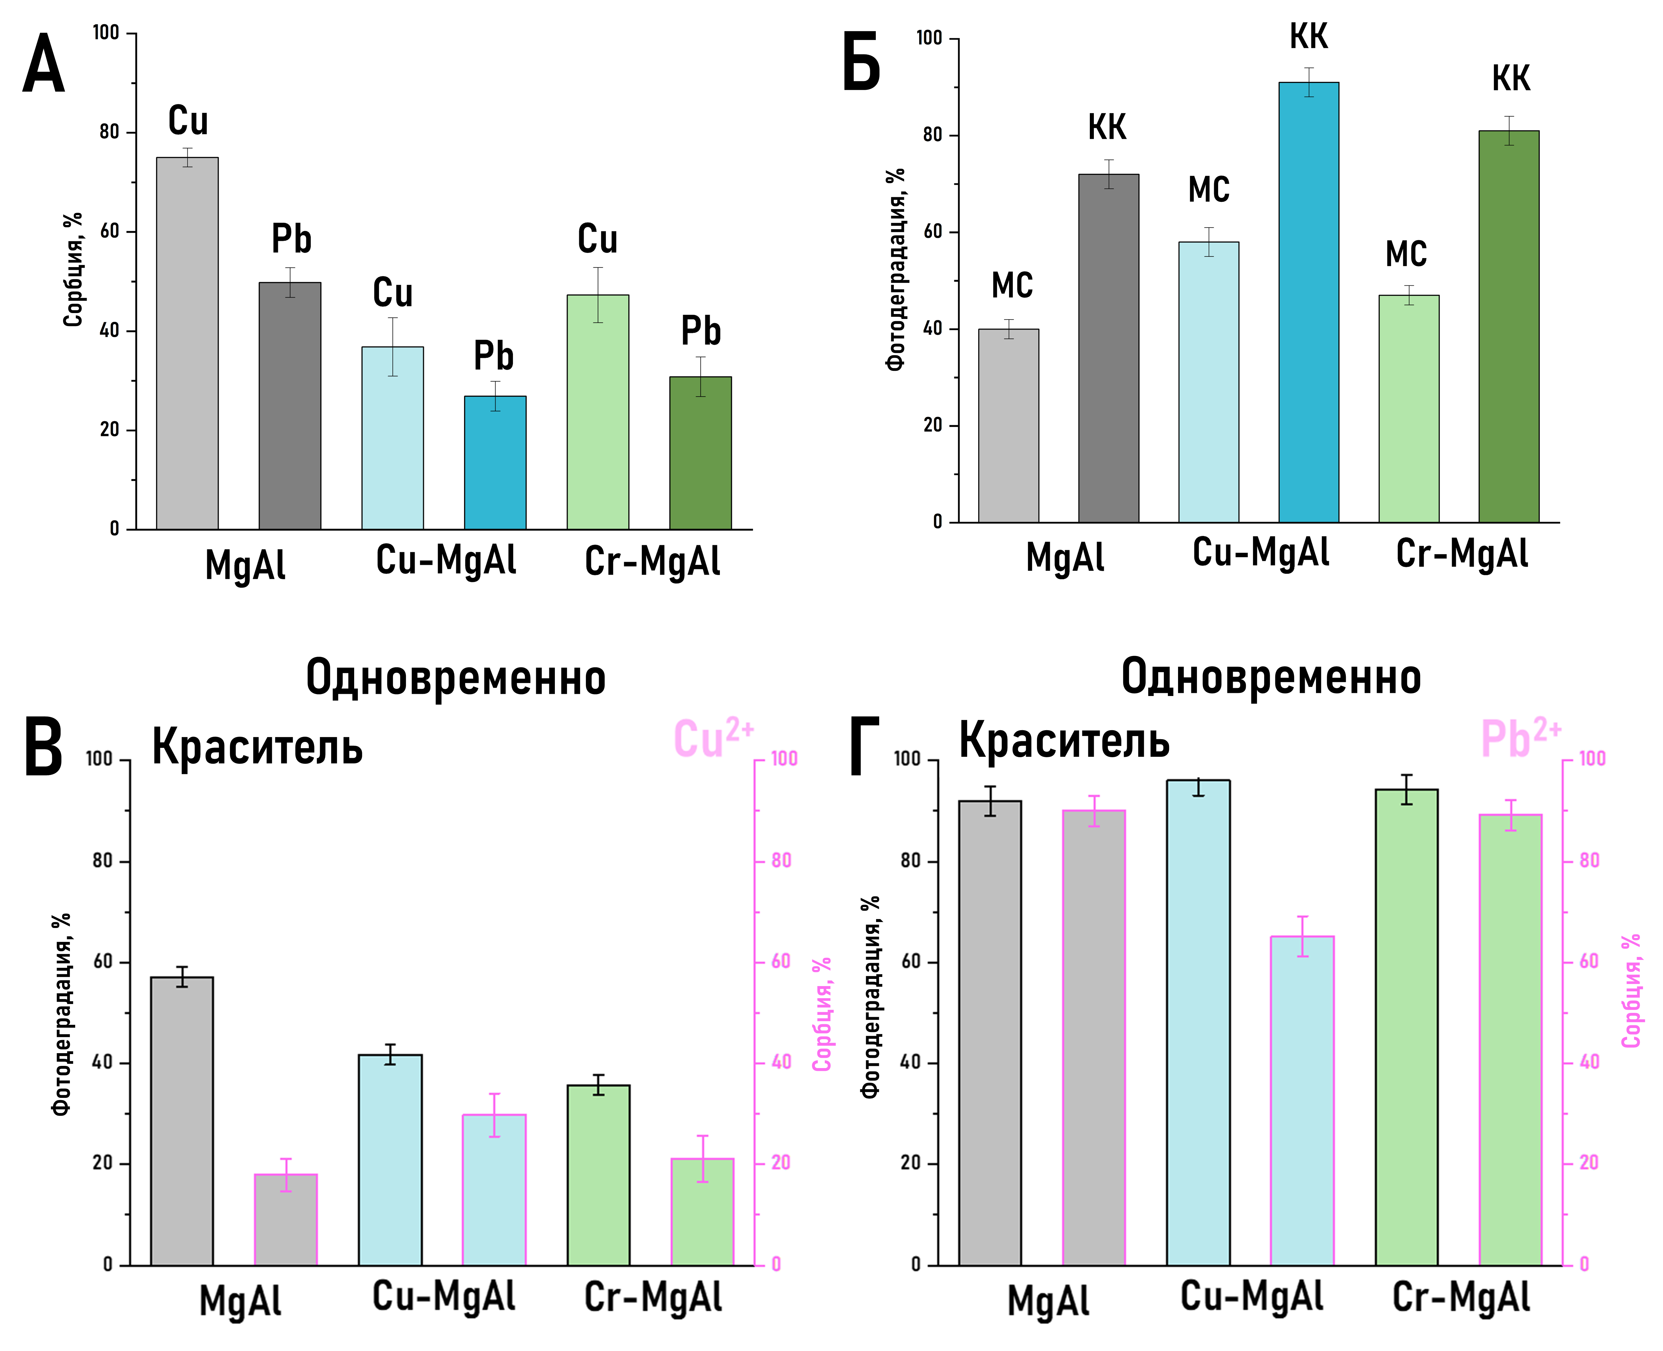
Рисунок 21 — Эффективность сорбции Cu2+ и Pb2+ (А), эффективность фотодеградации красителей метиленового синего (МС) и Конго красного (КК) (Б), эффективность одновременного удаления красителя Конго красного и меди (В)/свинца (Г) для исследуемых образцов
В ходе изучения фотокаталитических свойств СДГ наибольшая эффективность деградации красителей (90% для Конго красного и 58% для метиленового синего) была достигнута для образца CuMgAl (Рисунок 21, Б). Установлено, что ключевую роль в процессе играют супероксид-радикалы (•O₂⁻). Методом ИК-спектроскопии подтверждено образование активированного комплекса между красителем и поверхностью катализатора, а с помощью масс-спектрометрии доказана фрагментация молекул красителя в процессе фотодеградации.
Наиболее важным результатом работы является демонстрация возможности одновременного протекания процессов сорбции ионов металлов и фотокаталитического разложения красителя. В модельных системах было установлено, что в присутствии Pb²⁺ эффективность фотодеградации Конго красного и сорбции самого свинца возрастает, тогда как в системе с Cu²⁺ оба процесса подавляются (Рисунок 21, В–Г). Это объясняется тем, что Pb²⁺ преимущественно связывается в межслоевом пространстве, не блокируя активные поверхностные центры для фотокатализа, в то время как Cu²⁺ конкурирует с красителем за эти центры.
Оптимальные характеристики в ходе удаления загрязнителей продемонстрировал образец CrMgAl, который показал высокую эффективность в условиях реальной природной воды. В реальном образце с высокими матричными эффектами он обеспечил 72% сорбции Pb²⁺ и 80% фотодеградации Конго красного. При этом продемонстрирована возможность полной десорбции Pb²⁺ в разбавленном растворе HCl (0.01 М) без разрушения структуры сорбента и сохранения его эффективности в течение нескольких циклов использования.
Исследование выявило новые закономерности в соотношении «структура-свойства» для допированных СДГ. Показано, что замещение трехзарядных катионов алюминия (Cr³⁺) является более эффективной стратегией для улучшения многофункциональных свойств, чем замещение двухзарядных ионов магния (Cu²⁺). Разработанные материалы демонстрируют сравнимые или превосходящие показатели по сравнению с аналогами из литературы, удаляя загрязнители за более короткое время, в мягких условиях и под видимым светом вместо УФ-излучения. Полученные результаты открывают путь к созданию новых эффективных и дешёвых материалов для комплексной очистки загрязнённых вод.

2.4 Наностержни никеля с различными структурными параметрами для разложения красителей различной природы
Для создания высокоэффективных фотокатализаторов, работающих под видимым светом, были синтезированы допированные никелем наностержни диоксида олова (Ni-SnO₂) по механизму ориентированного присоединения, инициированного в гидротермальных условиях. Исследование позволило установить, что контролируемая морфология и допирование никелем создают материал, способный эффективно образовывать активированные комплексы с красителями и генерировать супероксид-радикалы. Это открытие имеет двойное значение: оно раскрывает взаимосвязь между структурой, электронными свойствами и фотокаталитической активностью, а также демонстрирует путь к созданию фотокатализаторов, сохраняющих эффективность в реальной природной воде, что открывает перспективы для разработки технологий очистки сточных вод.
Проведено исследование по созданию и всестороннему изучению высокоэффективных фотокаталитических материалов на основе наностержней диоксида олова, допированных ионами никеля (Ni-SnO₂), предназначенных для очистки воды от органических загрязнителей под действием видимого света. Актуальность исследования обусловлена серьезной проблемой загрязнения водных ресурсов устойчивыми синтетическими красителями, которые оказывают токсическое воздействие на водные экосистемы и здоровье человека. Существующие фотокатализаторы часто обладают ограниченной эффективностью в видимой области спектра и недостаточной стабильностью в реальных условиях, что стимулирует поиск новых решений.
Синтез образцов проводился в два этапа. На первом этапе методом соосаждения при комнатной температуре в кислой среде были получены сферические наночастицы Ni-SnO₂ диаметром около 3 нм, выступавшие в качестве первичных структурных блоков. На втором этапе эти наносферы подвергались постсинтетической гидротермальной обработке при 260 °C, что приводило к их анизотропному росту в наностержни через механизм ориентированного присоединения. Варьировались концентрация исходной суспензии (высокая HC и низкая LC) и время обработки (4 или 5 часов), что позволило получить серию образцов с контролируемой морфологией: HC_4, HC_5 и LC_5. Параметры полученных образов приведены в таблице 1.
Таблица 1 – Морфологические параметры образцов Ni-SnO₂
Образец | Параметры ячейки (Å) |  | d_{XRD}(nm) | WPPM (нм) |  | Размер (нм) |  | S_{КР} | S_{РФЭС}
Образец | a | c | d_{XRD}(nm) | d | l | d | l | S_{КР} | S_{РФЭС}
Наносферы - первичные структурные блоки
S_0 | 4,771(6) | 3,207(4) | 1.95(5) | - | - | 3 | - | 12860 | 723
Наностержни - высокая концентрация первичных структурных блоков
НС_4 | 4.7443(6) | 3.1860(5) | 4.32(5) | 4.7 | 5.8 | 4.5±0.1 | 7.9±0.2 | 6350 | 570
 |  |  |  |  |  |  | 10.8±0.2 | 6350 | 570
НС_5 | 4.7450(9) | 3.1877(8) | 4.63(9) | 4.8 | 6.2 | 5.3±0.1 | 8.1±0.1 | 7102 | 456
 |  |  |  |  |  |  | 10.2±0.2 | 7102 | 456
Наностержни - низкая концентрация первичных структурных блоков
LC_5 | 4.7459(10) | 3.1858(8) | 3.92(8) | 4.3 | 5.1 | 5.2 ± 0.1 | 7.6 ± 0.2 | 9804 | 482
Примечание — d_{XRD} — средние размеры кристаллитов, рассчитанные по уравнению Шеррера; WPPM — уточненные параметры размера кристаллитов, полученные путем моделирования спектров порошковой дифракции. Размеры преобладающей фракции образцов выделены жирным шрифтом.
Комплексная характеризация наночастиц проводилась с использованием набора физико-химических методов. С помощью РФА удалось подтвердить кристаллическую структуру рутила SnO₂ во всех образцах без примесей, причем после гидротермальной обработки наблюдалось увеличение размера кристаллитов и уменьшение дефектности. По данным просвечивающей электронной микроскопии мы подтвердили переход от сферической к стержнеобразной форме наночастиц с равномерным распределением по размерам. Удельная поверхность всех наностержней составляла около 100 м²/г. Методами РФЭС и ИК-спектроскопии было подтверждено успешное встраивание ионов Ni²⁺ в кристаллическую решетку SnO₂. Важным аспектом исследования стал анализ дефектной структуры с помощью РФЭС (пик O1s) и спектроскопии комбинационного рассеяния (КР) (полоса ~570 см⁻¹), который показал, что гидротермальная обработка приводит к снижению концентрации кислородных вакансий и общего уровня дефектов, способствуя повышению кристалличности материала.
Для углубленного понимания механизма роста и электронной структуры полученных образцов был применен комплекс вычислительных методов с использованием теории функционала плотности. Расчеты показали, что в процессе гидротермальной обработки происходит перераспределение положения допанта, атомов никеля, в решетке из конфигурации XOZ в более стабильную OX. Моделирование механизма ориентированного присоединения выявило, что рост наностержней инициируется преимущественно вдоль кристаллографической оси c, а затем продолжается вдоль оси a. Было установлено, что ионы из реакционной среды (NH₄⁺, OH⁻, Cl⁻) могут адсорбироваться на определенных кристаллических гранях, частично экранируя их и умеренно замедляя процесс присоединения. Процесс схематично показан на рисунке 22. Электронная структура всех образцов характеризовалась прямой запрещенной зоной (3.37–3.57 эВ) и наличием дополнительных непрямых переходов (~2.13–2.62 эВ), связанных с дефектными уровнями, что обеспечивало поглощение в видимой области спектра.
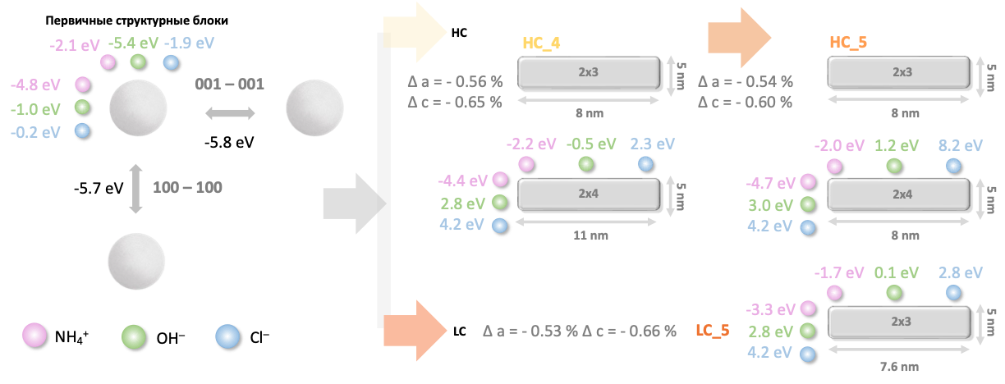
Рисунок 22 – Схематическое изображение формирования стержнеобразных наночастиц по механизму ОП, подчеркивающее взаимодействия грань-грань и грань-ион (розовый NH₄⁺, мятный OH⁻, голубой Cl⁻) с рассчитанными квантово-химически энергиями взаимодействия
Для оценки механизмов генерации и разделения фотоиндуцированных носителей заряда было проведено детальное исследование с использованием электрохимических методов анализа. С помощью спектроскопии импеданса и хроноамперометрии изучались фотоэлектрохимические свойства наностержней Ni-SnO₂. Измерения фототока проводились в режиме прерывистого освещения с использованием трех спектрально различных источников света: дальней УФ-лампы (205–315 нм), ближней УФ-лампы (230–400 нм) и светодиодной лампы видимого света «Onlight» (544–691 нм). Наибольший фотоотклик наблюдался при облучении жестким УФ-светом, эффективно возбуждающим носители через прямые межзонные переходы. При освещении видимым светом также регистрировался отчетливый фототок, имеющий ступенчатую и нерегулярную форму, что согласуется с генерацией носителей через дискретные дефектные уровни в запрещенной зоне с энергиями ~1.8, 1.9 и 2.28 эВ. Величина фототока в видимой области коррелировала с концентрацией кислородных вакансий: образцы HC_5 и LC_5 демонстрировали сопоставимые значения, в то время как HC_4 – значительно более низкий отклик, что объясняется возможным захватом электронов полностью ионизированными вакансиями. Результаты исследований приведены на рисунке 23 и 24.
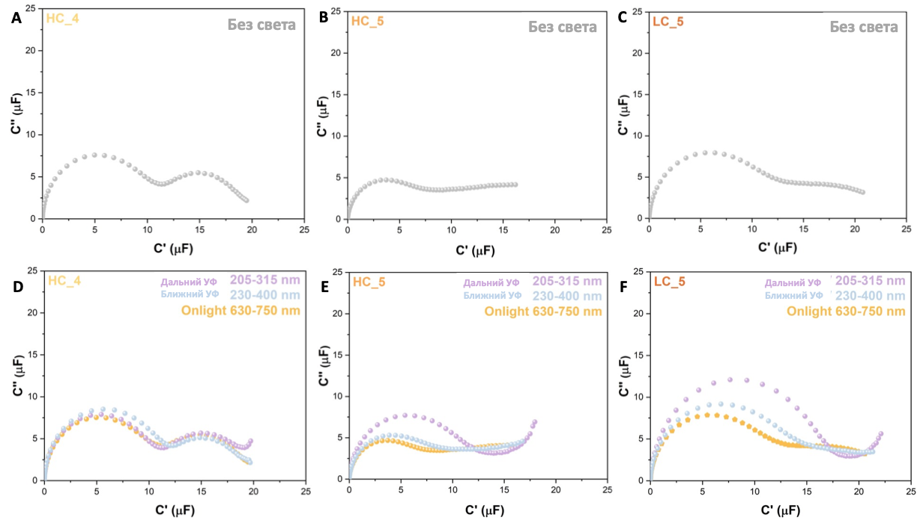
Рисунок 23 – Емкостная диаграмма Найквиста, т. е. график емкостного спектра без освещения: (A) HC_4, (B) HC_5, (C) LC_5; при освещении: (A) HC_4, (B) HC_5, (C) LC_5
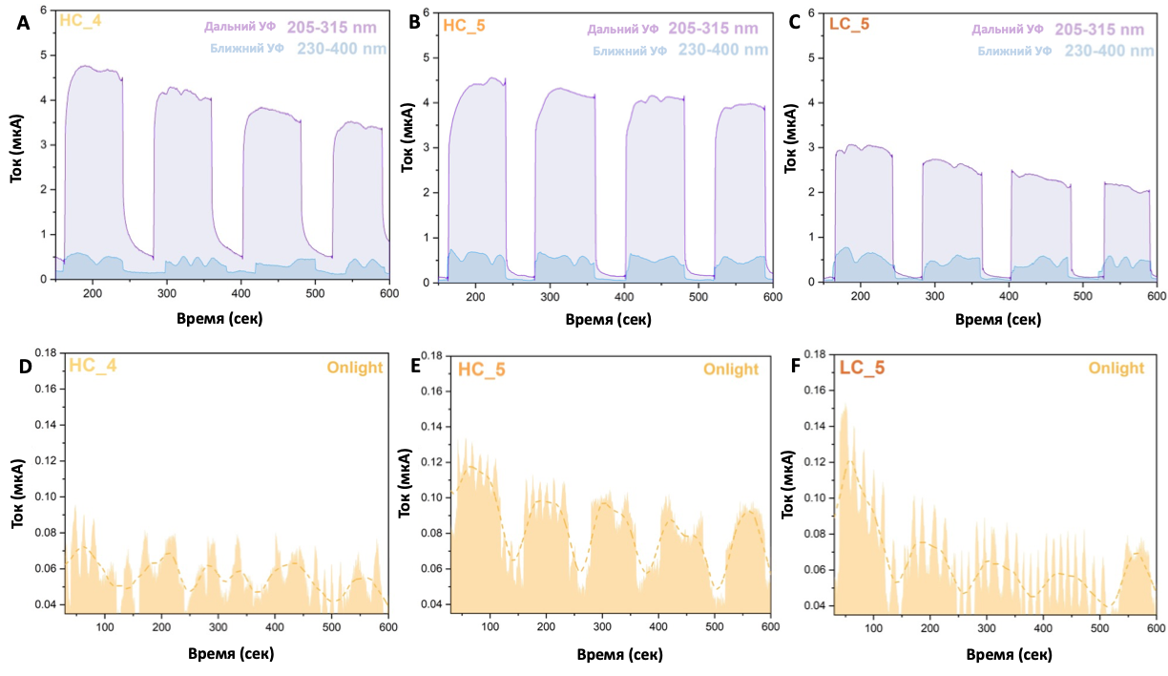
Рисунок 24 – Измерения фототока методом хроноамперометрии в дальнем УФ- и ближнем УФ-свете: (A) HC_4, (B) HC_5, (C) LC_5; в видимом свете: (D) HC_4, (E) HC_5, (F) LC_5
Фотокаталитическая активность оценивалась в реакции разложения модельных органических красителей под излучением видимой светодиодной лампы. Результаты приведены на рисунке 25.
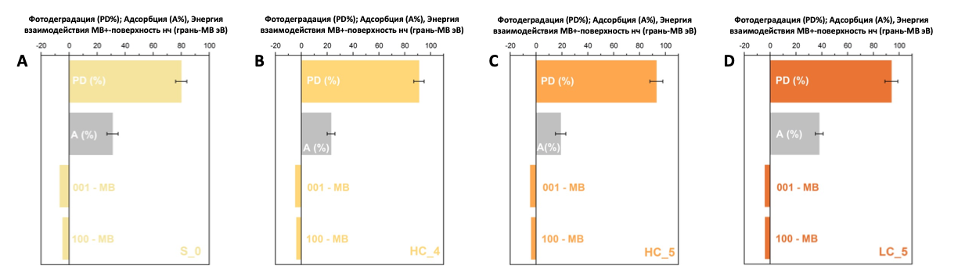
Рисунок 25 – Эффективность фотодеградации (60-минутный тест, источник видимого света — лампа OnlighC и гранями образцов (низкие значения энергии взаимодействия указывают на более выгодное связывание): (A) S_0, (B) HC_4, (C) HC_5; (D) LC_5
Предварительные 60-минутные тесты в индивидуальных растворах красителей в дистиллированной воде подтвердили высокую фотокаталитическую активность оптимального образца LC_5: эффективность деградации достигла 94% для метиленового синего (MC), 81% для родамина 6G (Р 6G) и 68% для метилового фиолетового (МФ). Наибольшую эффективность в разложении метиленового синего продемонстрировал образец LC_5, достигший 94% деградации за 60 минут без предварительной стадии адсорбции. Высокая активность объяснялась способностью этого образца эффективно формировать активированный поверхностный комплекс с молекулами красителя на обеих основных гранях (100 и 001), что было подтверждено расчетами энергии взаимодействия. Тесты на улавливание идентифицировали супероксид-радикалы (•O₂⁻) как доминирующие активные формы кислорода, ответственные за окислительную деградацию красителей. Масс-спектрометрический анализ (ESI-MS) продуктов реакции подтвердил глубокое разложение красителей до низкомолекулярных интермедиатов без образования стойких побочных продуктов, а ИК-спектроскопия показала химическую стабильность фотокатализатора после реакции. Результаты приведены на рисунке 26.
Для оценки применимости разработанной фотокаталитической системы в условиях, приближенных к реальным, для оптимального фотокатализатора LC_5 были проведены испытания в природной воде, взятой из реки Кристательки. Фотодеградация оценивалась в многокомпонентной смеси всех трех красителей. В природной воде материал показал высокую и стабильную эффективность: 88% для MC, 89% для МФ и 82% для Р 6G. Сложный состав природной воды не оказал значительного ингибирующего влияния на процесс, а в некоторых случаях даже наблюдалось небольшое ускорение деградации, что свидетельствует о практической применимости разработанной фотокаталитической системы.
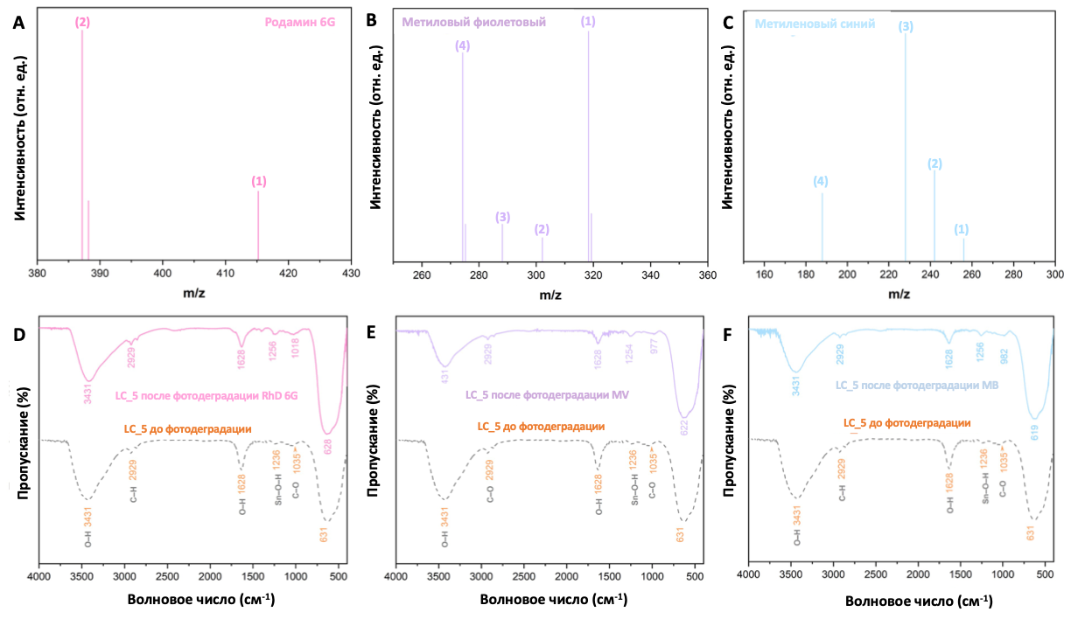
Рисунок 26 – Масс-спектры промежуточных продуктов фотодеградации для: (A) Р 6G, (B) МФ, (C) MC; ИК-спектры образцов фотокатализаторов до (пунктирная линия, внизу) и после (сплошная линия, вверху) фотодеградации для: (D) Р 6G, (E) МФ, (F) MC
Таким образом, был предложен подход к рациональному дизайну, синтезу и комплексной характеризации новых высокоэффективных фотокатализаторов на основе наностержней SnO₂, допированных ионами никеля, работающих под видимым светом и демонстрирующих высокую эффективность, как в модельных, так и в реальных условиях, что открывает перспективы для их использования в технологиях очистки сточных вод.

2.5 Регулирование процессов ориентированного присоединения в суспензиях наночастиц ZnO для получения частиц с различной морфологией
Разработка и внедрение в водоочистные системы фотокаталитических материалов на основе полупроводниковых оксидов — многообещающая технология удаления циклических органических загрязнителей. Существует множество подходов к созданию подобных материалов: синтез полупроводников разной природы, в том числе допированных; создание гетероструктур и композитов; модификация поверхности фотокатализатора и т.п. Однако механизм фотодеградации и причины вариативности ее протекания остаются малоизученными. Чтобы комплексно исследовать как особенности формирования полупроводниковых фотокатализаторов, так и их производительность при варьировании условий, к химическому эксперименту необходимо добавить изучение материала на атомном уровне с помощью расчетных методов.
В фокусе работы с точки зрения получения высокоэффективного фотокатализатора находится изучение взаимодействия загрязнителей с разными кристаллографическими гранями на его поверхности. При этом биосовместимый оксид цинка (ZnO) с различным соотношением граней формируется легко и управляемо благодаря процессу ОП, который позволяет получать частицы различной морфологии — от сферических наночастиц до стержнеобразных структур. На основании ранее проведенных работ было установлено, что процессом ОП можно эффективно управлять, целенаправленно получая материалы с заданными морфологическими характеристиками.
Экспериментально варьирование параметров синтеза проводили путем изменения температурного режима — от охлаждения до нагревания относительно комнатной температуры, а также использовали две различные процедуры введения реакционных агентов — одновременное и последовательное добавление (Рисунок 27).
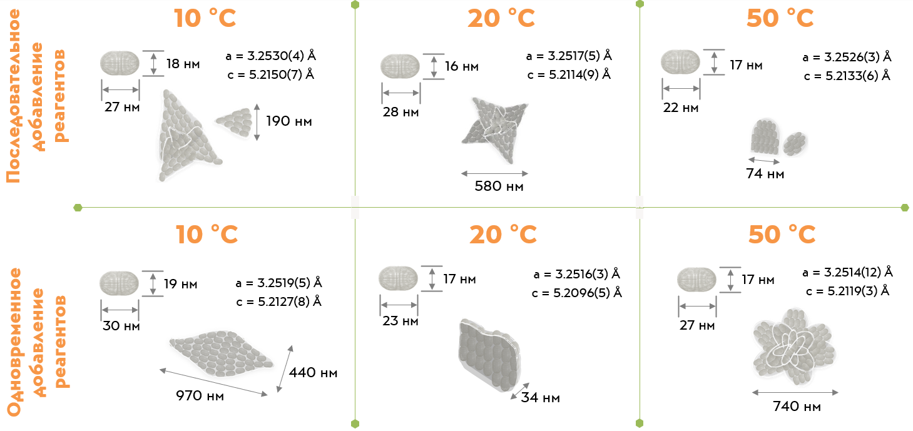
Рисунок 27 – Схематичное изображение сформированных методом ОП наночастиц ZnO при варьировании способа внесения реагентов и температуры синтеза
Особое внимание уделяли использованию иона аммония в качестве эффективного регулятора роста частиц, поскольку его селективная сорбция на определенных кристаллографических гранях позволяет направленно ингибировать их рост и тем самым контролировать конечную морфологию продукта.
Синтезированные нами методом «мокрой» химии наночастицы ZnO были охарактеризованы методами РФА, моделирования полного профиля дифрактограммы, ИК-спектроскопии, СЭМ, ПЭМ, БЭТ, РФЭС и СКР. Проведенные с использованием оригинального подхода квантово-химические расчеты показали, что анионные и катионные красители формируют активированный комплекс с выраженными гранями кристалла, и что на процесс ОП, определяющий доли этих граней в конечном продукте, можно влиять путем изменения состава реакционной среды. Продемонстрирована успешная деградация красителей различной химической природы, что подтверждает универсальность разработанных фотокаталитических систем и их перспективность для практического применения в системах очистки воды.

Краткое заключение по разделу 2
На основании проведенных исследований можно сделать вывод, что механизм ОП демонстрирует эффективность для целенаправленного синтеза функциональных наноматериалов с заданными свойствами. Практические результаты подтвердили, что управление этим процессом за счет подбора ионов-регуляторов позволяет контролировать морфологию частиц гидроксиапатита, оксида цинка и диоксида олова, а также предопределять их ключевые функциональные характеристики. В случае слоистых двойных гидроксидов допирование ионами металлов создает активные центры, обеспечивающие многофункциональность материалов в процессах сорбции и фотокатализа.
Особую значимость имеет установленная зависимость конечных свойств материалов от механизма роста, управляемого составом реакционной среды. Однако для широкого практического использования необходимо решить методологическую проблему: преодолеть разрыв между успешными решениями для отдельных материалов и созданием универсальных моделей для прогнозирования результатов применения предложенного метода. Комбинация экспериментальных методов с квантово-химическим моделированием, примененная в работе, указывает возможный путь разработки таких стандартизированных подходов, которые позволят перейти от эмпирического подбора параметров синтеза к целенаправленному проектированию наноматериалов для конкретных применений. Полученные результаты для различных классов материалов – от биокерамики до фотокатализаторов и сорбентов — демонстрируют универсальность подхода, основанного на глубоком понимании механизмов роста наночастиц.

3 Развитие работ на втором этапе выполнения проекта

3.1 Адсорбционные слои растительных белков и их модификация
Во второй год выполнения проекта планируется определить механизм образования и свойства пленок различных агрегатов растительных белков. Если на первом этапе основное внимание уделялось системам, содержащим амилоидные фибриллы растительных белков, то на втором этапе также будут изучаться свойства адсорбционных и нанесенных пленок других агрегатов белков, прежде всего сферулитов (микрогеля белка). При этом для выбора оптимальных условий создания таких пленок будут использованы результаты, полученные в первый год выполнения проекта. Исследования адсорбционных и нанесенных пленок растительных белков на водной поверхности планируется продолжить, в частности, будут выполнены измерения динамических поверхностных свойств и определена морфология пленок зеина и изолята белка сои. Для увеличения растворимости белков в воде и для уменьшения вклада самопроизвольной агрегации белков планируется использовать растворы в 8 М мочевине. Для этих белков будут получены также агрегаты различной морфологии, в частности амилоидные фибриллы, и определены динамические поверхностные свойства их водных дисперсий.
Будут продолжены также исследования адсорбционных и нанесенных пленок рекомбинантных белков на водной поверхности. Для купина-1.1 и вицелина планируется получить амилоидные фибриллы и определить свойства и морфологию их нанесенных пленок. Результаты исследования планируются сравнить со свойствами пленок фибриллярных агрегатов белков, полученных из растительного сырья, что должно позволить получить дополнительную информацию о зависимости динамических свойств пленок фибрилл на водной поверхности от их морфологии.
Для пленок растительных белков и их агрегатов предполагается выполнить измерение зависимостей поверхностного натяжения, динамической поверхностной упругости, эллипсометрических углов от возраста поверхности. Параллельно планируется определение микро- и мезоскопической морфологии нанесенных и адсорбционных пленок с помощью микроскопии при угле Брюстера, атомно-силовой и электронной микроскопии. Для исследования особенностей формирования пленки агрегатов растительных белков планируется также использование инфракрасной спектроскопии отражения-поглощения (IRRAS).
Результаты, полученные в 2025 году, показали, что поверхностные свойства растворов растительных белков сильно различаются по форме кинетической зависимости динамической поверхностной упругости. Поэтому в 2026 году планируется провести анализ первичной структуры исследованных белков и оценить распределение неупорядоченных областей с отсутствием элементов вторичной структуры вдоль цепи используя несколько методов. Результаты расчета будут сопоставлены с экспериментальными данными по динамической поверхностной упругости с целью обнаружить корреляции и проверить сделанные ранее выводы на основе теории поверхностной вязкоупругости растворов макромолекул.
Наконец, в 2026 году предполагается начать исследования многокомпонентных пленок на водной поверхности, содержащих наряду с белками и их агрегатами, полиэлектролиты и твердые наночастицы.

3.2 Проработка возможности получения композитных материалов на основе полученных наночастиц и установленных закономерностей формирования гибридных систем типа «белки-неорганические наночастицы»
Разработка композитных материалов, объединяющих органические и неорганические компоненты на наноуровне, представляет собой одно из наиболее перспективных направлений современного материаловедения. Особый интерес в этом контексте вызывают гибридные системы на основе природных белков и функциональных неорганических наночастиц. Белки, как высокомолекулярные биополимеры, обладают уникальными свойствами: биоразлагаемостью, биосовместимостью, наличием множества функциональных групп (таких как амино-, карбоксильные, тиольные, гидроксильные), способностью к самосборке и формированию упорядоченных структур. Сочетание этих свойств с каталитической, магнитной, оптической или сорбционной активностью неорганических наночастиц позволяет создавать материалы с синергетическим эффектом, превосходящие по своим характеристикам каждый из компонентов в отдельности. Такие композиты находят применение в экологии, медицине, катализе, пищевой промышленности и косметологии, открывая путь к созданию «зеленых» и устойчивых технологий.
В области создания сорбентов для очистки водных сред перспективной стратегией является использование слоистых двойных гидроксидов в комбинации с белковыми матрицами. Слоистые двойные гидроксиды представляют собой класс анионных глин, чья структура состоит из катионных бруситоподобных слоев, между которыми расположены анионы и молекулы воды. Ключевая идея заключается в том, чтобы подвергнуть эти гидроксиды процессу расслоения, в результате которого образуются отдельные положительно заряженные нанолисты с высокой удельной поверхностью. Эти нанолисты затем иммобилизуются на предварительно сформированных пленках из белков, таких как фиброин шелка, зеин кукурузы или сывороточные белки. Белковая пленка в такой конструкции выполняет несколько критически важных функций. Во-первых, она служит гибким и механически стабильным каркасом, который предотвращает агрегацию и повторную упаковку нанолистов СДГ, тем самым сохраняя их высокую активную поверхность. Во-вторых, сама белковая матрица является активным сорбентом, предоставляя множество центров связывания для различных загрязнителей – катионных металлов за счет карбоксильных групп, анионных красителей за счет аминогрупп, а также органических молекул за счет гидрофобных и водородных взаимодействий. Таким образом, композит приобретает бифункциональные сорбционные свойства. Не менее важным является и то, что правильно подобранная плотность и гидрофобность белка позволяют создавать материалы с регулируемой плавучестью. Композитная пленка, способная удерживаться на поверхности воды, идеально подходит для сорбции легких нефтепродуктов, масел и других поверхностно-активных загрязнений. После завершения процесса сорбции такой материал может быть легко и экономически эффективно отделен от очищенной воды простым сбором с поверхности, без необходимости сложных процессов фильтрации или центрифугирования.
Другим значимым направлением является использование белков для создания высокоэффективных фотокаталитических систем. Фотокатализ на основе полупроводниковых оксидов, таких как диоксид олова и оксид цинка, является мощным инструментом для разложения органических загрязнителей под действием света. Однако, индивидуальные оксиды часто имеют широкую запрещенную зону, что ограничивает их активность лишь ультрафиолетовой областью спектра, и склонны к быстрой рекомбинации фотоиндуцированных носителей заряда (электронов и дырок), что снижает их эффективность. Интеграция этих оксидов с белковой матрицей позволяет решить эти проблемы. В таком гибридном материале реализуется синергетический эффект: белок эффективно сорбирует загрязняющее вещество из водной среды, концентрируя его в непосредственной близости от наночастицы, которая под действием света инициирует процесс фотокаталитического разложения. Подобные платформы, диспергированные в водной среде в виде коллоидных суспензий или закрепленные на носителях, представляют собой высокоэффективные и легко регенерируемые системы для глубокой очистки воды. Белковая матрица в этом случае выполняет несколько критически важных функций. Во-первых, она выступает в качестве носителя для фотокатализатора, обеспечивая его доступность и предотвращая агрегацию наночастиц, а также облегчая отделение материала от очищаемого раствора. Во-вторых, некоторые белки (например, альбумины) сами могут проявлять фотоактивность или выступать в роли сенсибилизаторов, передавая энергию возбуждения на неорганический компонент, тем самым усиливая общий фотокаталитический отклик системы.
В медицинской сфере композиты типа «белок-неорганические наночастицы» открывают новые горизонты для диагностики и терапии. Ярким примером является разработка контрастных агентов для магнитно-резонансной томографии. Классическим контрастным агентом для МРТ является магнетит, но его наночастицы требуют стабилизации и биосовместимого покрытия для предотвращения агрегации и улучшения коллоидной стабильности в физиологических средах. Растительные белки, такие как альбумин гороха или белки злаков, идеально подходят для этой роли. Наночастицы магнетита, синтезированные в присутствии этих белков или конъюгированные с ними, оказываются инкапсулированными в биосовместимую оболочку. Эта оболочка выполняет защитную функцию: она предотвращает быстрое выведение наночастиц из кровотока системой мононуклеарных фагоцитов, тем самым продлевая время циркуляции и усиливая контраст. Кроме того, белковое покрытие предоставляет платформу для дальнейшей функционализации — к нему можно ковалентно присоединять целевые лиганды, например, антитела или пептиды, направляющие контрастный агент специфически к опухолевым клеткам, что позволяет достичь высокой селективности и контрастности изображения. Такие «умные» контрастные агенты на основе растительных белков являются менее иммуногенными по сравнению с аналогами на основе белков животного происхождения и могут быть произведены с меньшими затратами.
В косметологии белки давно используются в качестве увлажняющих, пленкообразующих и структурообразующих агентов. Однако создание композитов с неорганическими пигментами и УФ-фильтрами выводит их эффективность на новый уровень. Например, гидроксиапатит является биосовместимым минералом, широко используемым в качестве белого пигмента. Допируя его структуру ионами различных металлов, можно придавать ему разнообразные оттенки, создавая минеральные пигменты для декоративной косметики. Однако, чистый гидроксиапатит может обладать некоторой абразивностью и неидеальной адгезией к коже. Инкапсулирование частиц допированного гидроксиапатита в матрицу белка, например, шелкового фиброина или гидролизованного пшеничного белка, решает эти проблемы. Белковая оболочка смягчает текстуру пигмента, улучшает его сцепление с кожей и волосами, обеспечивая стойкость макияжа, и добавляет собственные уходовые свойства — разглаживание, увлажнение. Аналогичный подход применяется и к диоксиду титана и оксиду цинка, которые являются физическими УФ-фильтрами. В наноформе они обеспечивают высокую степень защиты от ультрафиолета, но возникает проблема потенциального проникновения через кожу и генерации активных форм кислорода под действием UV-излучения. Иммобилизация наночастиц оксида цинка в плотную белковую матрицу создает барьер, минимизирующий их прямой контакт с кожей и снижающий риск фотокаталитической активности, при этом сохраняя их основную защитную функцию. Таким образом, получаются комплексные косметические формулы, где белки и неорганические компоненты работают в синергии, обеспечивая и декоративный, уходовый, и защитный эффекты.
Наконец, в пищевой промышленности остро стоит проблема создания экологически безопасных и функциональных упаковочных материалов. Традиционные пластики на основе нефтепродуктов создают огромные экологические проблемы, что стимулирует поиск биодеградируемых альтернатив. Технология получения белковых пленок из таких источников, как сывороточный белок, казеин, соевый белок или зеин, путем их растворения и последующей сушки (так называемый метод кастинга из раствора) является весьма перспективной. Эти пленки сами по себе обладают хорошими барьерными свойствами по отношению к кислороду и ароматическим веществам, однако они часто гидрофильны и не обладают антимикробной активностью. Введение в такую белковую матрицу наночастиц оксида цинка кардинально меняет свойства материала. Оксид цинка является антимикробным агентом с доказанной эффективностью против широкого спектра бактерий и плесневых грибов. Его включение в упаковку создает активную среду, которая подавляет рост патогенной и портящей продукты микрофлоры, тем самым продлевая срок годности. Более того, оксид цинка, будучи фотокатализатором, может способствовать разложению этилена – гормона, ускоряющего созревание и старение фруктов и овощей, а также окислять летучие соединения, ответственные за появление неприятных запахов. Процесс формирования такого композита достаточно прост: суспензия наночастиц ZnO вносится в белковый раствор, который затем наносится на подложку и высушивается с формированием гибкой, прозрачной (или полупрозрачной) и функциональной пленки. Такая «умная» упаковка не только защищает продукт пассивно, но и активно взаимодействует с ним, поддерживая его качество, и при этом полностью разлагается после использования, не нанося ущерб окружающей среде.
Таким образом, синергия между белками и неорганическими наночастицами представляет собой мощный инструмент для инженерии новых материалов с заданными мультифункциональными свойствами. От экологии до медицины, от косметологии до пищевой индустрии – эти гибридные системы демонстрируют не только высокую эффективность, но и соответствие принципам «зеленой» химии и устойчивого развития, открывая путь к созданию технологий следующего поколения.
Указанные выше технологии получения и области применения белково-неорганических композитов будут протестированы на втором и третьем годы выполнения проекта.

3.3 Направленное конструирование наночастиц и получение материалов на их основе
Первой материаловедческой задачей на втором году выполнения проекта будет создание и характеризация серии референтных композитных материалов на основе синтетических полимеров, которые послужат фундаментальной основой для последующего сравнения с перспективными, но более сложными биогибридными системами на основе белков. Ключевым направлением станет разработка композитов, объединяющих сорбционный и фотокаталитический потенциал, для чего планируется синтез слоистых двойных гидроксидов, допированных ионами переходных металлов, с целью модификации их электронной структуры и повышения эффективности генерации активных форм кислорода под действием света. Параллельно будет осуществлен синтез наночастиц оксида цинка (ZnO) и диоксида олова (SnO₂) с контролируемой морфологией — сферической, стержневидной и пластинчатой. Допирование оксида цинка и диоксида олова будет направлено на изменение их электронной структуры, что позволит добиться высокой фотокаталитической активности этих полупроводников под действием видимого света. Полученные неорганические компоненты — допированные нанолисты СДГ, допированные наночастицы ZnO и SnO₂ различной морфологии — будут интегрированы в наиболее подходящие для них матрицы из синтетических полимеров, способных формировать удобные для применения материалы. Основной научной задачей на этом этапе является не просто создание материала, а изучение того, как модификация — допирование и изменение морфологии – влияет на ключевые функциональные свойства. Будет проведена сравнительная оценка сорбционной емкости композитов по отношению к модельным загрязнителям, таким как катионы тяжелых металлов (ионы свинца, кадмия) и органические красители (метиленовый синий, метиловый оранжевый), а также фотокаталитической активности в реакциях разложения этих же красителей под действием УФ и видимого света. Использование синтетических полимеров в качестве матрицы на этом этапе является методологически оправданным, так как их состав и свойства строго воспроизводимы, что позволяет минимизировать число переменных и четко идентифицировать вклад именно неорганической компоненты в общую эффективность композита. Эти полимерные композиты станут реперной точкой, по отношению к которой будут оцениваться все последующие биогибридные системы, что позволит объективно ответить на вопрос, обеспечивают ли белки, с их сложной и вариабельной структурой, реальное преимущество перед простыми синтетическими аналогами.
Параллельно будет реализовано направление, связанное с созданием функциональных материалов для косметологии, где центральное место займет синтез гидроксиапатита (ГАП), допированного различными ионами-хромофорами для придания ему специфической окраски. Так, ионы хрома (Cr³⁺) могут придавать зеленоватый оттенок, ионы марганца (Mn²⁺/Mn³⁺) — розоватый или коричневатый, а ионы железа (Fe³⁺) — желтовато-коричневый. Этот процесс требует тщательного контроля стехиометрии и условий соосаждения, чтобы обеспечить равномерное внедрение ионов-примесей в кристаллическую решетку ГАП без образования побочных оксидных фаз, которые могли бы негативно сказаться на чистоте цвета и биосовместимости. Последующим и критически важным шагом станет инкапсулирование полученных окрашенных частиц ГАП в оболочку из природных белков, например, фиброина шелка или глобулина овса. Белковая оболочка призвана выполнять несколько функций: улучшать адгезию пигмента к коже и волосам, смягчать текстуру, нивелируя потенциальную абразивность минеральных частиц, и добавлять собственные уходовые свойства – увлажнение и разглаживание. Однако ключевым аспектом исследования станет проверка гипотезы о том, не приводит ли такое белковое покрытие к негативным последствиям, таким как снижение цветовой насыщенности пигмента, его укрывистости или стойкости. Аналогичный подход будет применен и к допированному оксиду цинка, который, помимо функции минерального УФ-фильтра, за счет контролируемого допирования может приобретать определенные оптические свойства. В данном случае белковое инкапсулирование будет тестироваться как метод минимизации потенциальной фотокаталитической активности ZnO на поверхности кожи, которая может приводить к генерации активных форм кислорода и повреждению клеток, при сохранении его основной барьерной функции против ультрафиолетового излучения.
В области медицинской диагностики фокус будет направлен на создание многофункционального контрастного агента для магнитно-резонансной томографии (МРТ) на основе наночастиц магнетита (Fe₃O₄). Синтез магнетита будет проводиться таким образом, чтобы обеспечить высокие значения намагниченности насыщения, что критически важно для усиления сигнала Т₂-взвешенной МРТ. Для повышения биосовместимости и коллоидной стабильности в физиологических средах, а также для придания материалу дополнительных свойств, будет реализована стратегия создания структуры «ядро-оболочка», где ядро из магнетита будет защищено тонким, но сплошным слоем допированного оксида цинка. Такой дизайн преследует две цели: во-первых, слой ZnO, особенно допированный, может быть функционализирован для придания материалу свойств, таких как флуоресценция или чувствительность к определенным биомолекулам; во-вторых, он служит барьером, предотвращающим выщелачивание ионов железа из ядра и их потенциальное токсическое воздействие. Финальным и наиболее важным этапом станет иммобилизация этого сложного нанообъекта в матрицу растительных белков. Белковая оболочка здесь рассматривается как инструмент для биораспознавания, продления времени циркуляции в кровотоке за счет ухода от иммунного ответа, и платформа для дальнейшей пришивки целевых молекул. Однако и здесь центральным вопросом остается: не ухудшает ли многослойная модификация ключевое для МРТ свойство — время релаксации? Тщательное измерение значений для полученных структур и их сравнение с немодифицированными наночастицами позволит количественно оценить потери эффективности контрастирования, связанные с введением белкового слоя, и оптимизировать архитектуру наночастицы для достижения максимального диагностического эффекта.
Кроме того, все разработанные и оптимизированные на первом этапе методики синтеза будут применены для генерации серий наночастиц с различной морфологией, которые будут целенаправленно внедряться в матрицы белковых пленок, сформированных, например, из фиброина шелка, глобулина овса, зеина кукурузы или сывороточных белков, для установления влияния наноразмерных неорганических добавок.

ЗАКЛЮЧЕНИЕ
В ходе проведенных исследований был успешно реализован комплексный подход к изучению функциональных свойств белков растительного происхождения. Методами микробиологии получены и очищены рекомбинантные белки (купин-1.1, купин-1.2, вицилин), а также выделен ряд нативных растительных белков, чистота которых подтверждена электрофорезом на полиакриламидном геле. Для этих белков были получены амилоидные фибриллы и микрогели. Комплекс экспериментальных исследований позволил определить поверхностные свойства растворов, кинетику адсорбции и морфологию адсорбционных слоев. Ключевым результатом является установление того факта, что динамическая поверхностная упругость дисперсий фибрилл растительных белков, таких как глобулин овса и нута, может почти вдвое превышать значения для нативных белков, хотя для некоторых типов фибрилл она может быть и ниже из-за особенностей упаковки в слое. Показано, что зависимость поверхностного давления от возраста поверхности является индивидуальной характеристикой белка, а для рекомбинантных белков выявлены зависимости упругости от давления, связанные с конформационными переходами. Важным достижением является разработка метода формирования толстых пленок с высокой упругостью путем нанесения липидного монослоя на дисперсию фибрилл, что универсально для белков как животного, так и растительного происхождения. Таким образом, формирование фибриллярных агрегатов позволяет создавать наночастицы с высокой поверхностной активностью, превосходящей белки животного происхождения. Высокая поверхностная упругость адсорбционных пленок фибрилл растительных белков открывает возможность их использования в качестве замены животным белкам в различных отраслях промышленности без потери функциональности. Предложенный способ получения пленок на основе фибрилл растительных белков является экономически более целесообразным по сравнению с использованием животных белков, что делает производство биосовместимых и биоразлагаемых материалов перспективным и экономически обоснованным.
В результате проведенной материаловедческой части работы был изучен ряд перспективных материалов для очистки воды и биомедицинского применения. Основное внимание уделялось контролю их структуры и свойств на этапе синтеза. Для этого методом ориентированного присоединения были получены наностержни гидроксиапатита, и было установлено, что ионы натрия или аммония в реакционной среде влияют на механизм их роста и конечный состав керамики после спекания. Эти наностержни, а также дополнительно приготовленные образцы с измененными размерными параметрами за счет введения ионов-регуляторов различной природы, были использованы для создания композитных мембран на основе полисульфона, которые показали высокую эффективность в удерживани белков. Параллельно для комплексной очистки сточных вод были синтезированы слоистые двойные гидроксиды, допированные ионами хрома и меди. Исследования подтвердили, что эти материалы способны одновременно сорбировать ионы тяжелых металлов и разлагать органические красители под действием видимого света. Аналогичную фотокаталитическую активность продемонстрировали наностержни диоксида олова, допированные никелем. Кроме того, для наночастиц оксида цинка была показана зависимость их фотокаталитической эффективности от преобладания в образцах тех или иных кристаллографических граней, соотношением которых можно управлять, изменяя состав реакционной среды и вводя ионы-регуляторы. Таким образом, работа демонстрирует практическую возможность создания функциональных материалов с заданными свойствами для решения прикладных задач в области экологии и биотехнологии.
На втором году выполнения проекта исследовательская работа будет сфокусирована на углубленном изучении свойств и механизмов формирования пленок различных агрегатов растительных белков, включая амилоидные фибриллы и сферулиты. Планируется расширить круг изучаемых объектов, включив в него зеин и изолят соевого белка, для которых будут определены динамические поверхностные свойства и морфология пленок. Для повышения растворимости белков и минимизации спонтанной агрегации предполагается использовать растворы в 8 М мочевине. Параллельно будут продолжены исследования рекомбинантных белков, таких как купин-1.1 и вицилин, с получением их амилоидных фибрилл и сравнительным анализом свойств пленок. Комплексный подход к характеристике адсорбционных слоев будет включать измерения поверхностного натяжения, динамической поверхностной упругости и эллипсометрических углов, а также изучение морфологии методами микроскопии и инфракрасной спектроскопии. На основе результатов первого года планируется найти корреляции между первичной структурой белков и их поверхностной активностью. Отдельным направлением станет исследование многокомпонентных систем, содержащих белки, полиэлектролиты и твердые наночастицы. В рамках материаловедческого блока будет начата разработка композитных материалов, сочетающих белки с функциональными неорганическими компонентами, такими как слоистые двойные гидроксиды, оксиды металлов и гидроксиапатит, для потенциального применения в сорбционных, фотокаталитических и биомедицинских системах. Таким образом, работа второго года будет направлена на установление фундаментальных связей между структурой белков и свойствами их агрегатов, а также на поиск практических путей создания гибридных материалов с заданными функциональными характеристиками.

СПИСОК ИСПОЛЬЗОВАННЫХ ИСТОЧНИКОВ
- Hernández M. L., Pedersen J. S., Otzen D. E. Proteins and biosurfactants: structures, functions, and recent applications //Current Opinion in Colloid & Interface Science. – 2023. – Т. 68. – С. 101746.
- Harrington M. J., Mezzenga R., Miserez A. Fluid protein condensates for bio-inspired applications //Nature Reviews Bioengineering. – 2024. – Т. 2. – №. 3. – С. 260-278.
- Xu D. et al. Food amyloid fibrils are safe nutrition ingredients based on in-vitro and in-vivo assessment //Nature Communications. – 2023. – Т. 14. – №. 1. – С. 6806.
- Nasrabadi M. N., Doost A. S., Mezzenga R. Modification approaches of plant-based proteins to improve their techno-functionality and use in food products //Food Hydrocolloids. – 2021. – Т. 118. – С. 106789.
- Peydayesh M. et al. Turning food protein waste into sustainable technologies //Chemical Reviews. – 2022. – Т. 123. – №. 5. – С. 2112-2154.
- Herneke A. et al. Protein nanofibrils for sustainable food–characterization and comparison of fibrils from a broad range of plant protein isolates //ACS food science & technology. – 2021. – Т. 1. – №. 5. – С. 854-864.
- Peydayesh M., Bagnani M., Mezzenga R. Sustainable bioplastics from amyloid fibril-biodegradable polymer blends //ACS Sustainable Chemistry & Engineering. – 2021. – Т. 9. – №. 35. – С. 11916-11926.
- Sagis L. M. C., Yang J. Protein-stabilized interfaces in multiphase food: Comparing structure-function relations of plant-based and animal-based proteins //Current Opinion in Food Science. – 2022. – Т. 43. – С. 53-60.
- Li T. et al. Plant protein amyloid fibrils for multifunctional sustainable materials //Advanced Sustainable Systems. – 2023. – Т. 7. – №. 4. – С. 2200414.
- Soon W. L. et al. Plant-based amyloids from food waste for removal of heavy metals from contaminated water //Chemical Engineering Journal. – 2022. – Т. 445. – С. 136513.
- Bagnani M. et al. Rapeseed cake valorization into bioplastics based on protein amyloid fibrils //Advanced Materials Technologies. – 2023. – Т. 8. – №. 3. – С. 2200932.
- Li C., Bolisetty S., Mezzenga R. Hybrid nanocomposites of gold single-crystal platelets and amyloid fibrils with tunable fluorescence, conductivity, and sensing properties //Advanced materials (Deerfield Beach, Fla.). – 2013. – Т. 25. – №. 27. – С. 3694-3700.
- Bolisetty S. et al. Magnetic-responsive hybrids of Fe₃O₄ nanoparticles with β-lactoglobulin amyloid fibrils and nanoclusters //Acs Nano. – 2013. – Т. 7. – №. 7. – С. 6146-6155.
- Bourganis V. et al. Polyelectrolyte complexes as prospective carriers for the oral delivery of protein therapeutics //European Journal of Pharmaceutics and Biopharmaceutics. – 2017. – Т. 111. – С. 44-60.
- Ménard N. et al. Drug solubilization and in vitro toxicity evaluation of lipoamino acid surfactants //International journal of pharmaceutics. – 2012. – Т. 423. – №. 2. – С. 312-320.
- Yi J. et al. Improved water solubility, chemical stability, antioxidant and anticancer activity of resveratrol via nanoencapsulation with pea protein nanofibrils //Food Chemistry. – 2022. – Т. 377. – С. 131942.
- Freag M. S., Elzoghby A. O. Protein-inorganic nanohybrids: A potential symbiosis in tissue engineering //Current drug targets. – 2018. – Т. 19. – №. 16. – С. 1897-1904.
- Jafarzadeh S. et al. Plant protein-based nanocomposite films: A review on the used nanomaterials, characteristics, and food packaging applications //Critical reviews in food science and nutrition. – 2023. – Т. 63. – №. 29. – С. 9667-9693.
- Fathi N., Almasi H., Pirouzifard M. K. Sesame protein isolate based bionanocomposite films incorporated with TiO₂ nanoparticles: Study on morphological, physical and photocatalytic properties //Polymer Testing. – 2019. – Т. 77. – С. 105919.
- Gautam M., Santhiya D., Dey N. Zein coated calcium carbonate nanoparticles for the targeted controlled release of model antibiotic and nutrient across the intestine //Materials Today Communications. – 2020. – Т. 25. – С. 101394.
- Li Y. et al. Natural plant tissue with bioinspired nano amyloid and hydroxyapatite as green scaffolds for bone regeneration //Advanced healthcare materials. – 2022. – Т. 11. – №. 12. – С. 2102807.
- Wang C. et al. Synthesis, characterization, and biological evaluation of “Bamboo lamellar” biomimetic hydroxyapatite //Ceramics International. – 2025. – Т. 51. – №. 11. – С. 14478-14489.
- George G., Karunanidhi G. The role of various composites on pristine hydroxyapatite for the enhanced adsorption of heavy metal ions: A review //Results in Surfaces and Interfaces. – 2025. – С. 100663.
- Zhang Y., Xu H., Lu S. Preparation and application of layered double hydroxide nanosheets //RSC advances. – 2021. – Т. 11. – №. 39. – С. 24254-24281.
- Imanieh I., Afshar A. Corrosion protection of aluminum by smart coatings containing layered double hydroxide (LDH) nanocontainers //Journal of Materials Research and Technology. – 2019. – Т. 8. – №. 3. – С. 3004-3023.
- Sharma S., Das N., Pal B. Preparation, characterization, and application of soy protein isolate/Mg–Al layered double hydroxide-based bionanocomposite films //Chemical Papers. – 2023. – Т. 77. – №. 6. – С. 3265-3275.
- Nawaz A. et al. Zinc oxide nanoparticles: Pathways to micropollutant adsorption, dye removal, and antibacterial actions-A study of mechanisms, challenges, and future prospects //Journal of Molecular Structure. – 2024. – Т. 1312. – С. 138545.
- Aaga G. F. Zinc oxide and its engineered derivative nanomaterials: Insight into energy, environmental, medical, agricultural, and food applications //Materials Today Sustainability. – 2024. – Т. 28. – С. 101051.
- Kandasamy M. et al. Ni-doped SnO₂ nanoparticles for sensing and photocatalysis //ACS Applied Nano Materials. – 2018. – Т. 1. – №. 10. – С. 5823-5836.
- Xavier J. R. et al. Bionanocomposites containing SnO₂ with improved chemical resistance and hydrophobic behaviours for applications in food packaging industry //Transactions of Nonferrous Metals Society of China. – 2023. – Т. 33. – №. 7. – С. 2136-2154.
- Cao Y. et al. Amyloid fibril-directed synthesis of silica core–shell nanofilaments, gels, and aerogels //Proceedings of the National Academy of Sciences. – 2019. – Т. 116. – №. 10. – С. 4012-4017.
- Bolisetty S., Mezzenga R. Amyloid–carbon hybrid membranes for universal water purification //Nature nanotechnology. – 2016. – Т. 11. – №. 4. – С. 365-371.
- Palika A. et al. An antiviral trap made of protein nanofibrils and iron oxyhydroxide nanoparticles //Nature Nanotechnology. – 2021. – Т. 16. – №. 8. – С. 918-925.
- Knowles T. P. J., Mezzenga R. Amyloid fibrils as building blocks for natural and artificial functional materials //Advanced materials. – 2016. – Т. 28. – №. 31. – С. 6546-6561.
- Cao Y., Mezzenga R. Food protein amyloid fibrils: Origin, structure, formation, characterization, applications and health implications //Advances in colloid and interface science. – 2019. – Т. 269. – С. 334-356.
- Ke P. C. et al. Half a century of amyloids: past, present and future //Chemical Society Reviews. – 2020. – Т. 49. – №. 15. – С. 5473-5509.
- Meng Y., Wei Z., Xue C. Protein fibrils from different food sources: A review of fibrillation conditions, properties, applications and research trends //Trends in Food Science & Technology. – 2022. – Т. 121. – С. 59-75.
- Chen Y. et al. Lysozyme amyloid fibril: Regulation, application, hazard analysis, and future perspectives //International Journal of Biological Macromolecules. – 2022. – Т. 200. – С. 151-161.
- Yue J. et al. Recent advances of interfacial and rheological property based techno-functionality of food protein amyloid fibrils //Food Hydrocolloids. – 2022. – Т. 132. – С. 107827.
- Yuan Y., Solin N. Water Processable Bioplastic Films from Functionalized Protein Fibrils //Advanced Materials Interfaces. – 2022. – Т. 9. – №. 27. – С. 2200926.
- Drusch S., Klost M., Kieserling H. Current knowledge on the interfacial behaviour limits our understanding of plant protein functionality in emulsions //Current Opinion in Colloid & Interface Science. – 2021. – Т. 56. – С. 101503.
- Berton-Carabin C., Schroën K. Towards new food emulsions: designing the interface and beyond //Current Opinion in Food Science. – 2019. – Т. 27. – С. 74-81.
- Poirier A. et al. Multistep building of a soft plant protein film at the air-water interface //Journal of colloid and interface science. – 2018. – Т. 526. – С. 337-346.
- Poirier A. et al. Sunflower proteins at air–water and oil–water interfaces //Langmuir. – 2021. – Т. 37. – №. 8. – С. 2714-2727.

СПИСОК РАБОТ, ОПУБЛИКОВАННЫХ КОЛЛЕКТИВОМ 2025 ГОДУ
- Dynamic Properties of β-Casein Fibril Adsorption Layers at the Air–Water Interface / A. R. Rafikova [et al] // Polymers. – 2025. – V. 17. – No 8. –P. 1075. – DOI 10.3390/polym17081075.
- The Impact of PEO and PVP Additives on the Structure and Properties of Silk Fibroin Adsorption Layers / O. Yu. Milyaeva [et al] // Polymers. – 2025. – V. 17. – No 8. –P. 1075. – DOI 10.3390/polym17081075.
- Production of Tailored Oriented Attachment of Ni-Doped SnO2 Nanoparticles for Visible-Light-Driven Photocatalysis in Real Water Systems / А. Podurets [et al] // Surfaces and Interfaces – 2025 – V. 76 – P. 107887. –DOI: 10.1016/j.surfin.2025.107887.
- Surface properties of recombinant pea vicilin and cupin-1.2 solutions in 8M urea / N.A. Isakov [et al] // Polymers. – 2025. – V. 17 – P. 2463. – DOI: 10.3390/polym17182463.
- Fabrication of HAp nanoparticles with different morphology: oriented attachment process, thermal properties, and energy-effective ceramics production / V. Glavinskaya [et al] // Ceramics International. – 2025. – V. 51 – P. 59531–59545. – DOI: 10.1016/j.ceramint.2025.10.172.
- Surface properties of lysozyme aqueous solutions in the presence of reducing agents / M. Krycki [et al] // Biophysical Journal. – 2025 - V. 3495. – No 25. –P. 00533-3. – DOI 10.1016/j.bpj.2025.08.025.
- Multifunctional sorbent and photocatalyst material for complex water remediation based on Cu/Cr doped Mg-Al LDHs / Rashitova K. [et al] // Colloids and Surfaces A: Physicochemical and Engineering Aspects. – 2025. – V. 728 – P. 138745. –DOI: 10.1016/j.colsurfa.2025.138745.
- Динамические поверхностные свойства водных дисперсий фибрилл овальбумина / A.V. Акентьев [et al] // Коллоидный журнал. – 2026. – Вып. 2. (принята в печать).

